
哈尔滨信息工程学院
WEB程序设计课程设计总结
题 目： | 图书综合管理系统的设计与实现
学 院： | 软件学院
年 级： | 2020
专 业： | 软件工程
姓 名： | 岳天奇 邓川江 曹振鹏  王 超 蔡延坤 陈丹丹
指导教师： | 吴英杰 张剑飞

2022年06月24日

摘要

计算机技术的全面普及，给图书馆带来全新的数据管理方法。利用计算机对图书馆进行管理，不仅解决了传统管理方式中的管理效率低下、管理不全面，数据信息不能得到统计等问题。管理方式的转变，提高整个图书馆的工作效率，在某种意义上讲，给中小型图书馆提供了新的有利条件，增强了图书馆的核心竞争力，成为图书馆管理的必备工具。 本系统是根据人们在日常生活中的实际需求而开发的，完全能够实现管理者对图书馆的智能化管理，可以帮助图书馆快速有效管理人员、进货、借阅、库存等各项业务，合理控制人员变动到图书借阅各个环节，提高资金利用率，实现管理高效率和实时性。图书馆综合管理系统由用户管理模块、会员管理模块、图书管理模块、图书借阅管理模块四大模块组成。图书馆综合管理系统应该能够为用户提供充足的信息和快捷的查询手段。
一个完整系统的设计，当然就离不开后台环境的支持，在此次设计中，主要以MySQL数据库作为基础，实行此系统的开发。

关键词

JavaWeb；MySQL；图书馆；管理系统

Abstract

The comprehensive popularization of computer technology has brought new data management methods to libraries. Using computer to manage the library not only solves the problems of low management efficiency, incomplete management and unable to obtain statistics of data information in the traditional management mode. In a sense, the transformation of management mode has provided new favorable conditions for small and medium-sized libraries, enhanced the core competitiveness of libraries, and become a necessary tool for library management. This system is developed according to the actual needs of people in daily life. It can fully realize the intelligent management of the library by the managers. It can help the library quickly and effectively manage personnel, purchase, borrowing, inventory and other businesses, reasonably control personnel changes to all aspects of book borrowing, improve the utilization of funds, and achieve high efficiency and real-time management. The library integrated management system consists of four modules: user management module, member management module, book management module and book borrowing management module. The library integrated management system should be able to provide users with sufficient information and quick query means.
The design of a complete system, of course, is inseparable from the support of the background environment. In this design, the development of this system is mainly based on MySQL database.
Key words

JavaWeb;MySQL;library; management system

目 录

摘要 I
Abstract II

第一章 前言 1
1.1研究背景 1
1.2研究的目的与意义 1
1.2.1研究的目的 1
1.2.2研究的意义 1
1.3国内外研究现状 2
1.3.1国外研究现状 2
1.3.2国内研究现状 3
1.4系统要解决的主要问题及论文结构 3
1.4.1 系统要完成的主要功能及描述 3
1.4.2 论文结构 3
1.5 本章小结 4
第二章 需求分析 5
2.1 可行性研究 5
2.1.1 经济可行性 5
2.1.2 技术可行性 5
2.2 系统功能需求 6
2.2.1 系统功能分析 6
2.2.2 系统用例图 7
2.2.3 系统用例描述 8
2.3 本章小结 16
第三章 系统设计 17
3.1 系统总体设计 17
3.1.1功能架构 17
3.2 系统类图设计 18
3.3 系统数据库设计 19
3.3.1数据库E-R模型设计 19
3.3.2数据库表设计 21
3.4本章小结 23
第四章 系统实现 24
4.1系统开发环境 24
4.2用户登录功能设计与实现 24
4.2.1用户登录功能时序图 24
4.2.2用户登录功能流程图 25
4.2.3用户登录功能界面截图 25
4.3修改密码功能设计与实现 26
4.3.1密码修改功能时序图 26
4.3.2密码修改功能流程图 27
4.3.3密码修改功能界面截图 27
4.4安全退出功能设计与实现 28
4.4.1安全退出功能时序图 28
4.4.2安全退出功能流程图 28
4.4.3安全退出功能截图 29
4.5会员开卡功能设计与实现 30
4.5.1会员开卡功能时序图 30
4.5.2会员开卡功能流程图 30
4.5.3会员开卡功能界面截图 31
4.6修改会员功能设计与实现 32
4.6.1修改会员功能时序图 32
4.6.2修改会员功能流程图 32
4.6.3修改会员功能界面截图 33
4.7注销会员功能设计与实现 33
4.7.1注销会员功能时序图 33
4.7.2注销会员功能流程图 34
4.7.3注销会员功能界面截图 34
4.8查看会员功能设计与实现 35
4.8.1查看会员功能时序图 35
4.8.2查看会员功能流程图 35
4.8.3查看会员功能界面截图 36
4.9会员充值功能设计与实现 36
4.9.1会员充值功能时序图 36
4.9.2会员充值功能流程图 37
4.9.3会员充值功能界面截图 37
4.10添加图书类型功能设计与实现 38
4.10.1添加图书类型功能时序图 38
4.10.2添加图书类型功能流程图 38
4.10.3添加图书类型功能界面截图 39
4.11修改图书类型功能设计与实现 39
4.11.1修改图书类型功能时序图 39
4.11.2修改图书类型功能流程图 40
4.11.3修改图书类型功能界面截图 40
4.12删除图书类型功能设计与实现 41
4.12.1删除图书类型功能时序图 41
4.12.2删除图书类型功能流程图 41
4.12.3删除图书类型功能界面截图 42
4.13查看图书类型功能设计与实现 42
4.13.1查看图书类型功能时序图 42
4.13.2查看图书类型功能流程图 43
4.13.3查看图书类型功能界面截图 43
4.14添加图书功能设计与实现 44
4.14.1添加图书功能时序图 44
4.14.2添加图书功能流程图 44
4.14.3添加图书功能界面截图 45
4.15修改图书功能设计与实现 45
4.15.1修改图书功能时序图 45
4.15.2修改图书功能流程图 46
4.15.3修改图书功能界面截图 46
4.16删除图书功能设计与实现 47
4.16.1删除图书功能时序图 47
4.16.2删除图书功能流程图 47
4.16.3删除图书功能界面截图 48
4.17查看图书功能设计与实现 48
4.17.1查看图书功能时序图 48
4.17.2查看图书功能流程图 49
4.17.3查看图书功能界面截图 49
4.18图书借阅功能设计与实现 50
4.18.1图书借阅功能时序图 50
4.18.2图书借阅功能流程图 50
4.18.3图书借阅功能界面截图 51
4.19归还图书功能设计与实现 51
4.19.1归还图书功能时序图 51
4.19.2归还图书功能流程图 52
4.19.3归还图书功能界面截图 52
4.20图书历史借阅信息查询功能设计与实现 53
4.20.1图书借阅历史信息查询功能时序图 53
4.20.2图书借阅历史信息查询功能流程图 53
4.20.3图书借阅历史信息查询功能界面截图 54
4.21本章小结 54
第五章 结论 55
参考文献 56
致谢 57

第一章 前言

1.1 研究背景
随着科技的不断发挥发展与提高，手机、电脑等工具的普及，人们能够更加快捷、高效的处理繁杂的信息数据。传统管理图书的方式缺点逐渐显现出来，例如人工导致的图书管理混乱，人工成本的浪费，致使图书馆管理费用与日剧增。并且人工统计信息难免有着效率低、保密性差、易丢失、难查询等问题，这对于后期维护来说带来了不小的困难。

1.2研究的目的与意义

1.2.1研究的目的
随着21世纪信息存储技术的飞速发展，现代办公软件被引入图书馆管理，实现对图书馆内海量图书的控制和传输，以方便行业的管理和决策，缓解图书馆和图书馆管理者的担忧。一个好的综合图书馆管理系统应该能够帮助图书馆部门提高工作效率，帮助图书馆工作人员使用计算机，并方便对图书馆城市相关数据的管理、出入境、检索等相关操作，使杂乱的数据能够具体化，直观合理。

1.2.2研究的意义
随着科学技术的不断进步，计算机科学技术也日趋成熟。计算机应用的普及已经进入人类社会生活的各个领域，并发挥着越来越重要的作用。这样，传统的手工管理将被现代的计算机管理所取代。作为现代电子计算机的应用之一，利用现代电子计算机对图书信息资源进行有效管理将具有传统手工管理室无法比拟的优势，如恢复速度快、检索方便、可靠性高、存储容量大、保密性好，这些优势可以大大提高图书馆信息管理的效率，也是图书馆科学化、规范化管理发展的必要条件，也是与世界接轨的重要条件。

1.3国内外研究现状

1.3.1国外研究现状
随着科学技术和经济水平的提高,计算机和网络技术在图书馆的应用越来越广泛,国外图书馆发生了很大的变化,对图书馆的管理水平也提出了更高的要求。国外各图书馆因其所处环境.自身条件等因索的影响,在图书馆管理的很多方面中有很多自身特点^{[1]}。
1979年，美国学者舒曼提出的“图书馆和信息提供者应该提供迎合个人需求的新服务”观点，可以说是国外个性化信息服务思想的雏形。
国外图书馆个性化信息服务的研究始于1991年美国启动的数字图书馆计划，紧随其后，法国、英国、日本等国家也相继开展数字图书馆的研究。
1995年3月，Robert Armstrong等人在美国人工智能协会上提出了Web Watcher个性化导航系统:Mark Balabanovic等人在同一次会议上推出了LIRA个性推荐系统;1995年8月，麻省理工学院的Henry Lieberman在国际人工智能联合大会（IJCIA)上提出了Letizia个性化导航智能体。以上被公认为是个性化信息服务发展初期最经典的三个系统，标志着个性化信息服务的开始。
1998年，美国康奈尔大学图书馆成功研发了My 1ibrary网络个性化服务平台系统，并于1999年投入使用。该系统由两部分组成:个性化链接（My links）和个性化更新（My updates）。用户可以利用个性化链接收集和组织常用的电子资源，个性化更新则每周定期向用户提供符合其个人需求的新书、期刊和其他媒体通告，相关资料会主动、持续地找到相应的用户，使用户无需耗费查找最新资料的时间。徐杰飞采用文献检索法，在文献数据库ISI WEB of Knowledge使用检索词(persona1izedservice)OR(customized service）进行主题检索，年份为2004年~2009年，共命中文献1,079篇，并对其中排在前10位的个性化服务研究文献的学科进行了统计，从高到低依次为:计算机科学(462篇)、机械学(212篇)、电讯学（142篇），图书馆学对个性化服务的研究文献排在第8位。由此可见，个性化信息服务与计算机技术的发展是紧密相关的，并受其影响程度较大^{[2]}。

1.3.2国内研究现状
图书馆管理实践相对传统。图书馆管理实践极大的影响了图书馆管理研究。即使我国图书馆管理研究在理论方面提出了很多新颖的观点和方式，可是图书馆管理实践方面还是被传统的思想方法影响，以经验管理为主，使得管理相对滞后。因而提高现代图书馆管理的实践能力，并积极研究实践中出现的新问题、新情况，提出提高图书馆管理能力的新要求、新思想，是弥补以上研究不足的主要举措。随着实践需求的不断增长，图书馆管理研究的内容也将更加丰富，研究也会更加深入。
图书馆管理机制创新乏力。图书馆管理机制创新问题长期被研究者关注，但往往是只闻雷声，不见雨下。传统的管理机制多年来并没有大的改观，一成不变的管理实践让管理研究创新成为空中楼阁，管理机制创新研究因而也就失去了动力和活力^{[3]}。

1.4系统要解决的主要问题及论文结构

1.4.1 系统要完成的主要功能及描述
对于图书综合管理系统具体的功能模块：用户管理模块、会员管理模块、图书管理模块、图书借阅管理模块。系统主要为管理员对办卡用户进行统一管理。

1.4.2 论文结构
本章根据图书馆综合管理系统在开发与实践的过程写下本文。文章总体分为以下几个章节：
第一章：前言，对于图书馆管理的诸多问题的详细介绍，以及选取图书馆综合管理系统的原因，和其有关的介绍。
第二章：需求分析，主要是从各个角度分析选取图书馆综合管理系统开发前必要的需求，通过需求分析来更好的确定系统开发方向，和其他方面对于系统来说能够设计的可行性的分析与介绍。
第三章：系统的总体设计，主要是介绍了对选取图书馆综合管理系统功能的总体结构以及它的功能性分析，对数据库结构设计细节和数据库表中的字段进行阐述。
第四章：系统的详细设计，说明了系统的流程，介绍了选取图书馆综合管理系统当中的模块划分的具体实现过程，制作过程当中的细节，设计后分析每个模块设计出来的结果。
第五章：结论，本部分是对本篇文章进行的归纳，用来总结本次在开发系统过程中遇到的难题，以及解决方法，和仍然存在的不足。
第六章：致谢，用来表达本人对学校，和提供帮助的人表示感谢。

1.5 本章小结
本章节提到了此次项目的研究背景以及研究的目的及意义，还有程序相关技术的介绍，并且分析了此次项目在国内外的背景，最后阐述了系统主要解决的问题与本篇论文结构。

第二章 需求分析
伴随着社会的发展与时代的进步,信息化管理与我们的生活密不可分,信息化管理应用的范围十分广泛, 信息化管理的系统也越来越好。如果要设计出一个好的系统，就必须考虑系统的需求，以此降低程序开发的成本与时间。因此，在系统开发前的需求分析是十分重要的。

2.1 可行性研究
可行性分析是为了确认此次设计的项目，是否有设计的价值，是否需要设计出来，也可以降低损耗，降低成本。所以这个环节是一个系统在开发出来之前必须有的一个过程。为保证图书馆综合管理系统的成功开发和正常运行，分别会从经济，技术等层面对本次开发的系统进行分析。

2.1.1 经济可行性
在系统开发中，经济可行性分析是非常必要的。当综合图书馆管理系统正式投入运行时，工作人员不会有太多调整。正是由于业务的快速增长给现有系统带来了巨大的压力，迫切需要使用综合图书馆管理系统。新的综合图书馆管理系统安装后，运行管理将更加高效便捷，效益将显著提高。相关人员只能接受短期培训，图书馆馆长和各职能单位负责人积极期望尽快安装到新系统中，使他们的管理决策压力大大降低，工作效率大大提高。此外，目前开发综合图书馆管理系统的成本不是很高，实施该系统所带来的效益微不足道。因此，开发综合图书馆管理系统在经济上是可行的。

2.1.2 技术可行性
本课题使用的是Java技术。编写Java语言的优点：快速、简洁、高可用性。同时，使用的数据库是mysql。开源MySQL增加了可视化和稳定性的优势，在安全方面做得很好，更不用说它强大的数据保存功能和数据查询功能了；服务器采用Tomcat服务。Tomcat还广泛应用于此类小型系统中。它在运行期间占用的资源也很小。适用于本项目，能保证项目的稳定运行。这在技术上是可行的。

2.2 系统功能需求

2.2.1 系统功能分析
系统的需求分析是在系统开发出来之前，就确定好系统的功能以及出现的风 险，确定好系统开发出来的作用，以及应该达到的标准，在根据以往的系统开发经验， 来确定本次系统功能以及发展方向，以及改正可能出现的错误。程序的具体功能如下：
（1）用户管理
用户管理模块可面对用户进行登录等操作，分为3个功能，分别为用户登录，修改密码与安全退出。
用户登录：用户通过登录进入到对应身份的界面，在登录处理中判断账户和密码，如果验证成功则进入到系统主页。
修改密码：用户在登录之后可以修改原先的密码。
安全退出：用户可以安全退出系统。
（2）会员管理
会员管理模块可对会员信息进行操作，分为4个功能，分别为会员开卡，注销会员，查看会员，修改会员。
会员开卡：新增一位用户。
注销会员：删除一位已有用户。
查看会员：查看一位用户的信息。
修改会员：修改一位用户的信息。
（3）图书管理
图书管理模块可对图书信息进行操作，分为4个功能，分别为添加图书，查看图书，修改图书，删除图书。
添加图书：添加一本图书信息。
查看图书：查看一本图书信息。
修改图书：修改一本图书信息。
删除图书：删除一本图书信息。
（4）图书借阅管理
图书借阅管理可以实现借阅图书与归还图书的功能，模块分为3个功能，分别为图书借阅，归还图书，历史借阅信息查询。
图书借阅：用户根据数据库中的图书信息借阅一本书。
归还图书：用户将借阅的书归还，并将信息返回数据库。
历史借阅信息查询：查询一位用户借阅图书的信息并展示。

2.2.2 系统用例图
管理员进入登录页面输入正确的账号与密码成功进入操作系统之后，跳转到主页。可以操作的部分有：用户信息、会员信息、图书信息、图书类型信息、图书借阅信息。管理员用例图如图 2-1 所示。
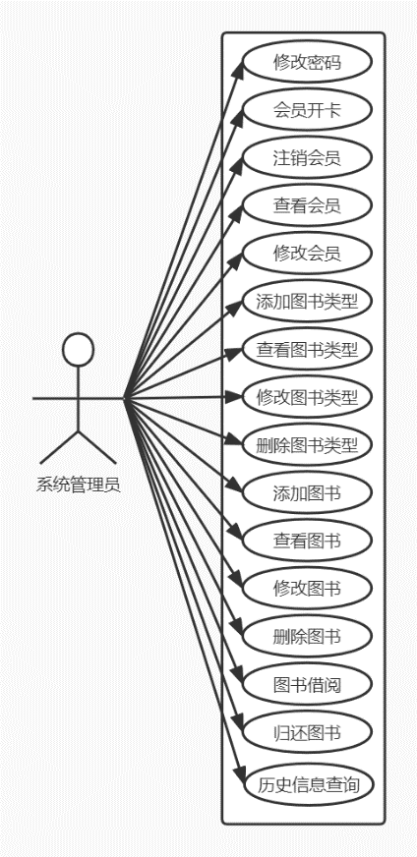
图 2-1 管理员用例图

2.2.3 系统用例描述
（1）用户登录模块用例详细描述如下表2-1所示：
表 2-1 用户登录模块用例表
用例条目 | 描述
用例名称  主要业务参与者 | 用户登录  管理员
其他参与者  描述 | 无  管理员进入系统需要登录
前置条件 | 系统中有本账户
后置条件 | 可进行管理员的其他功能
触发条件 | 管理员开始登录操作
基本流程 | 1.用户输入登录账号、密码和验证码  2.系统验证用户信息  3.返回登录结果
替代流程 | 1.用户账号、密码或验证码为空时弹出对话框提示错误  2.用户账号、密码或验证码错误时弹出对话框验证失败  3.登录成功时跳转到系统界面  4.登录失败时跳转到登录界面
结束 | 管理员成功登录本系统，进入主界面
待解决问题 | 无

（2）修改密码模块用例详细描述如下表2-2所示：
表 2-2 修改密码模块用例表
用例条目 | 描述
用例名称  主要业务参与者 | 修改密码  管理员
其他参与者  描述 | 无  管理员修改密码
前置条件 | 管理员成功登录
后置条件 | 管理员成功修改密码
触发条件 | 管理员想要修改密码
基本流程 | 1.管理员登录  2.管理员修改账号密码  3.返回修改结果
替代流程 | 1.原密码正不正确弹出对话框提示错误  2.重新输入的两次新密码不同弹出对话框提示错误  3.新密码与原密码相同弹出对话框提示错误
结束 | 管理员成功修改密码，返回登录界面
待解决问题 | 无

（3）安全退出模块用例详细描述如下表2-3所示：
表 2-3 安全退出模块用例表
用例条目 | 描述
用例名称  主要业务参与者 | 安全退出  管理员
其他参与者  描述 | 无  管理员退出登录
前置条件 | 管理员成功登录
后置条件 | 管理员成功退出登录
触发条件 | 管理员想要退出登录
基本流程 | 1.管理员登录  2.管理员点击退出登录按钮  3.返回退出结果
替代流程 | 无
结束 | 管理员退出登录，返回登录界面
待解决问题 | 无

（4）会员开卡模块用例详细描述如下表2-4所示：
表 2-4 会员开卡模块用例表
用例条目 | 描述
用例名称  主要业务参与者 | 会员开卡  管理员
其他参与者  描述 | 无  管理员新添加一位会员客户
前置条件 | 管理员成功登录
后置条件 | 管理员成功新添加一位会员客户
触发条件 | 管理员想要新添加一位会员客户
基本流程 | 1.管理员登录  2.管理员输入新会员信息  3.返回添加结果
替代流程 | 有某项信息未填弹出对话框提示错误
结束 | 管理员成功新添加一位会员客户，返回主界面
待解决问题 | 无
（5）修改会员模块用例详细描述如下表2-5所示：
表 2-5修改会员模块用例表
用例条目 | 描述
用例名称  主要业务参与者 | 修改会员  管理员
其他参与者  描述 | 无  管理员修改一位会员客户信息
续表 2-5
用例条目 | 描述
前置条件 | 管理员成功登录
后置条件 | 管理员成功修改一位会员客户
触发条件 | 管理员想要修改一位会员客户
基本流程 | 1.管理员登录  2.管理员修改会员信息  3.返回修改结果
替代流程 | 有某项信息未填弹出对话框提示错误
结束 | 管理员成功修改一位会员客户信息，返回主界面
待解决问题 | 无
（6）注销会员模块用例详细描述如下表2-6所示：
表 2-6注销会员模块用例表
用例条目 | 描述
用例名称  主要业务参与者 | 注销会员  管理员
其他参与者  描述 | 无  管理员注销一位会员客户
前置条件 | 管理员成功登录
后置条件 | 管理员成功注销一位会员客户
触发条件 | 管理员想要注销一位会员客户
基本流程 | 1.管理员登录  2.管理员注销会员信息  3.返回注销结果
替代流程 | 当该会员下有子信息时弹出对话框提示错误无法删除
结束 | 管理员成功注销一位会员客户信息，返回主界面
待解决问题 | 无
（7）查看会员模块用例详细描述如下表2-7所示：
表 2-7查看会员模块用例表
用例条目 | 描述
用例名称  主要业务参与者 | 查看会员  管理员
其他参与者  描述 | 无  管理员查看所有会员客户信息
前置条件 | 管理员成功登录
后置条件 | 管理员成功查看会员客户
触发条件 | 管理员想要查看会员客户
基本流程 | 1.管理员登录  2.管理员查看会员信息  3.返回查看结果
续表 2-7
用例条目 | 描述
替代流程 | 无
结束 | 管理员成功查看会员客户信息
待解决问题 | 无

（8）会员充值模块用例详细描述如下表2-8所示：
表 2-8会员充值模块用例表
用例条目 | 描述
用例名称  主要业务参与者 | 会员充值  管理员
其他参与者  描述 | 无  管理员为一名会员用户充值
前置条件 | 管理员成功登录
后置条件 | 管理员成功为一名会员用户充值
触发条件 | 会员账号余额不足，需要充值
基本流程 | 1.管理员登录  2.管理员为一名会员用户充值  3.返回充值结果
替代流程 | 1.有某项信息未填弹出对话框提示错误  2.输入错误的会员信息弹出对话框提示错误
结束 | 管理员成功为一名会员用户充值，返回主界面
待解决问题 | 无

（9）添加图书类型模块用例详细描述如下表2-9所示：
表 2-9 添加图书类型模块用例表
用例条目 | 描述
用例名称  主要业务参与者 | 添加图书类型  管理员
其他参与者  描述 | 无  管理员新添加一个图书类型
前置条件 | 管理员成功登录
后置条件 | 管理员成功新添加一个图书类型
触发条件 | 管理员想要新添加一个图书类型
基本流程 | 1.管理员登录  2.管理员输入图书类型信息  3.返回添加结果
替代流程 | 有某项信息未填弹出对话框提示错误
结束 | 管理员成功新添加一个图书类型，返回主界面
待解决问题 | 无

（10）修改图书类型模块用例详细描述如下表2-10所示：
表 2-10修改图书模块用例表
用例条目 | 描述
用例名称  主要业务参与者 | 修改图书类型  管理员
其他参与者  描述 | 无  管理员修改一个图书类型信息
前置条件 | 管理员成功登录
后置条件 | 管理员成功修改一个图书类型信息
触发条件 | 管理员想要修改一个图书类型信息
基本流程 | 1.管理员登录  2.管理员修改图书信息  3.返回修改结果
替代流程 | 有某项信息未填弹出对话框提示错误
结束 | 管理员成功修改一个图书类型，返回主界面
待解决问题 | 无

（11）删除图书类型模块用例详细描述如下表2-11所示：
表 2-11删除图书类型模块用例表
用例条目 | 描述
用例名称  主要业务参与者 | 删除图书类型  管理员
其他参与者  描述 | 无  管理员删除一个图书类型
前置条件 | 管理员成功登录
后置条件 | 管理员成功删除一个图书类型
触发条件 | 管理员想要删除一个图书类型
基本流程 | 1.管理员登录  2.管理员删除图书类型  3.返回删除结果
替代流程 | 当该图书类型下有子信息时弹出对话框提示错误无法删除
结束 | 管理员成功删除一个图书类型，返回主界面
待解决问题 | 无
（12）查看图书类型模块用例详细描述如下表2-12所示：
表 2-12查看图书类型模块用例表
用例条目 | 描述
用例名称  主要业务参与者 | 查看图书类型  管理员
其他参与者  描述 | 无  管理员查看所有图书类型信息
续表 2-12
用例条目 | 描述
前置条件 | 管理员成功登录
后置条件 | 管理员成功查看图书类型信息
触发条件 | 管理员想要查看图书类型信息
基本流程 | 1.管理员登录  2.管理员查看图书类型信息  3.返回查看结果
替代流程 | 无
结束 | 管理员成功查看图书类型信息
待解决问题 | 无
（13）添加图书模块用例详细描述如下表2-13所示：
表 2-13 添加图书模块用例表
用例条目 | 描述
用例名称  主要业务参与者 | 添加图书  管理员
其他参与者  描述 | 无  管理员新添加一本图书
前置条件 | 管理员成功登录
后置条件 | 管理员成功新添加一本图书
触发条件 | 管理员想要新添加一本图书
基本流程 | 1.管理员登录  2.管理员输入图书信息  3.返回添加结果
替代流程 | 有某项信息未填弹出对话框提示错误
结束 | 管理员成功新添加一本图书，返回主界面
待解决问题 | 无

（14）修改图书模块用例详细描述如下表2-14所示：
表 2-14修改图书模块用例表
用例条目 | 描述
用例名称  主要业务参与者 | 修改图书  管理员
其他参与者  描述 | 无  管理员修改一本图书信息
前置条件 | 管理员成功登录
后置条件 | 管理员成功修改一本图书信息
触发条件 | 管理员想要修改一本图书信息
基本流程 | 1.管理员登录  2.管理员修改图书信息  3.返回修改结果
续表 2-14
用例条目 | 描述
替代流程 | 1.有某项信息未填弹出对话框提示错误  2.当该图书下有子信息时弹出对话框提示错误无法删除
结束 | 管理员成功修改一本图书信息，返回主界面
待解决问题 | 无

（15）删除图书模块用例详细描述如下表2-15所示：
表 2-15删除图书模块用例表
用例条目 | 描述
用例名称  主要业务参与者 | 删除图书  管理员
其他参与者  描述 | 无  管理员删除一本图书
前置条件 | 管理员成功登录
后置条件 | 管理员成功删除一本图书
触发条件 | 管理员想要删除一本图书户
基本流程 | 1.管理员登录  2.管理员删除图书信息  3.返回删除结果
替代流程 | 当该图书下有子信息时弹出对话框提示错误无法删除
结束 | 管理员成功删除一本图书信息，返回主界面
待解决问题 | 无

（16）查看图书模块用例详细描述如下表2-16所示：
表 2-16查看图书模块用例表
用例条目 | 描述
用例名称  主要业务参与者 | 查看图书  管理员
其他参与者  描述 | 无  管理员查看所有图书信息
前置条件 | 管理员成功登录
后置条件 | 管理员成功查看图书信息
触发条件 | 管理员想要查看图书信息
基本流程 | 1.管理员登录  2.管理员查看图书信息  3.返回查看结果
替代流程 | 无
结束 | 管理员成功查看图书信息
待解决问题 | 无
（17）图书借阅模块用例详细描述如下表2-17所示：
表 2-17图书借阅模块用例表
用例条目 | 描述
用例名称  主要业务参与者 | 图书借阅  管理员
其他参与者  描述 | 无  管理员为会员用户提供结束服务
前置条件 | 管理员成功登录
后置条件 | 管理员将借阅信息录入系统
触发条件 | 客户需要借阅图书
基本流程 | 1.管理员登录  2.管理员输入想要借阅图书会员的信息  3.管理员输入会员想要借阅图书的信息  4.返回借阅结果
替代流程 | 1.输入错误的会员信息弹出对话框提示错误  2.借阅图书数量超过上限弹出对话框提示已达图书借阅上限
结束 | 用户成功借阅图书
待解决问题 | 无
（18）归还图书模块用例详细描述如下表2-18所示：
表 2-18归还图书模块用例表
用例条目 | 描述
用例名称  主要业务参与者 | 归还图书  管理员
其他参与者  描述 | 无  会员归还借阅的图书，并扣除利息
前置条件 | 管理员成功登录
后置条件 | 会员成功归还图书
触发条件 | 会员阅读完图书，将书归还图书馆
基本流程 | 1.管理员登录  2.管理员输入想要归还图书会员的信息  3.管理员选择会员想要归还的图书  4.返回结果
替代流程 | 无
结束 | 用户成功归还图书
待解决问题 | 无
（19）图书历史借阅信息查询模块用例详细描述如下表2-19所示：
表 2-19图书历史借阅信息查询模块用例表
用例条目 | 描述
用例名称  主要业务参与者 | 图书历史借阅信息查询  管理员
续表 2-19
用例条目 | 描述
其他参与者  描述 | 无  管理员分类查看所有图书历史借阅信息
前置条件 | 管理员成功登录
后置条件 | 管理员成功分类查看所有图书历史借阅信息
触发条件 | 管理员想要分类查看所有图书历史借阅信息
基本流程 | 1.管理员登录  2.管理员分类查看所有图书历史借阅信息  3.返回查看结果
替代流程 | 无
结束 | 管理员成功分类查看所有图书历史借阅信息
待解决问题 | 无

2.3 本章小结
本章主要详细讲述了该系统的业务需求，明确了系统以后的开发方向，为了系统开发出来之后更加的稳定，还分析了该系统的可能性。同时，对于系统的各个角色用例进行了更加仔细的分析，进一步明白了系统是有怎样构成的，知道了系统是有着怎么样的设计思路，这对于本篇文章至关重要。

第三章 系统设计

3.1 系统总体设计

3.1.1功能架构
本次系统所开发的图书管理系统主要分为四大模块：用户管理、会员管理、图书管理、图书借阅管理。系统功能结构图如图3-1所示。
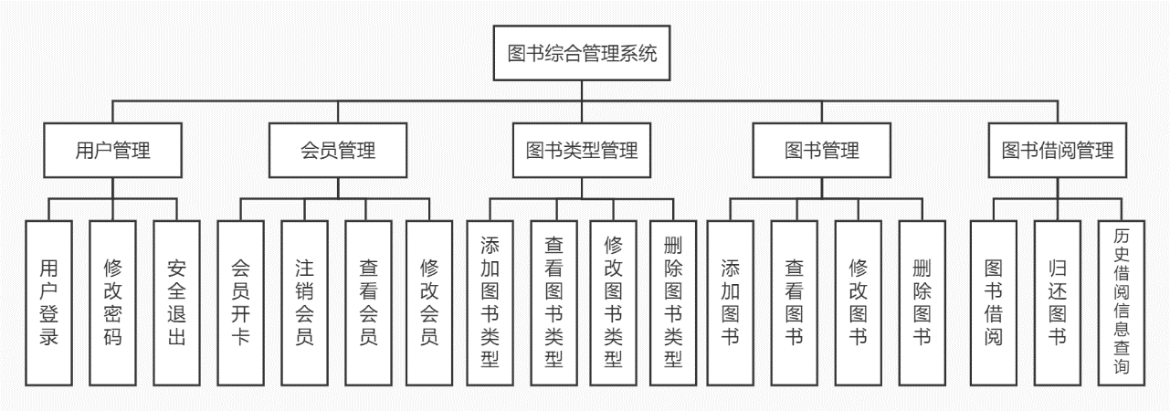
图3-1系统功能结构图
（1）用户管理
用户管理模块可面对用户进行登录等操作，分为3个功能，分别为用户登录，修改密码与安全退出。
用户登录：用户通过登录进入到对应身份的界面，在登录处理中判断账户和密码，如果验证成功则进入到系统主页。
修改密码：用户在登录之后可以修改原先的密码。
安全退出：用户可以安全退出系统。
（2）会员管理
会员管理模块可对会员信息进行操作，分为4个功能，分别为会员开卡，注销会员，查看会员，修改会员。
会员开卡：新增一位用户。
注销会员：删除一位已有用户。
查看会员：查看一位用户的信息。
修改会员：修改一位用户的信息。
（3）图书类型管理
图书类型管理模块可对图书类型进行操作，分为4个功能，分别为添加图书类型，查看图书类型，修改图书类型，删除图书类型。
添加图书类型：添加一个图书类型。
查看图书类型：查看一个图书类型。
修改图书类型：修改一个图书类型。
删除图书类型：删除一个图书类型。
（4）图书管理
图书管理模块可对图书信息进行操作，分为4个功能，分别为添加图书，查看图书，修改图书，删除图书。
添加图书：添加一本图书信息。
查看图书：查看一本图书信息。
修改图书：修改一本图书信息。
删除图书：删除一本图书信息。
（5）图书借阅管理
图书借阅管理可以实现借阅图书与归还图书的功能，模块分为3个功能，分别为图书借阅，归还图书，历史借阅信息查询。
图书借阅：用户根据数据库中的图书信息借阅一本书。
归还图书：用户将借阅的书归还，并将信息返回数据库。
历史借阅信息查询：查询一位用户借阅图书的信息并展示。

3.2 系统类图设计
类图显示了模型的静态结构，特别是模型中存在的类、类的内部结构以及它们与其他类的关系等。本系统的类图如下图3-2所示：
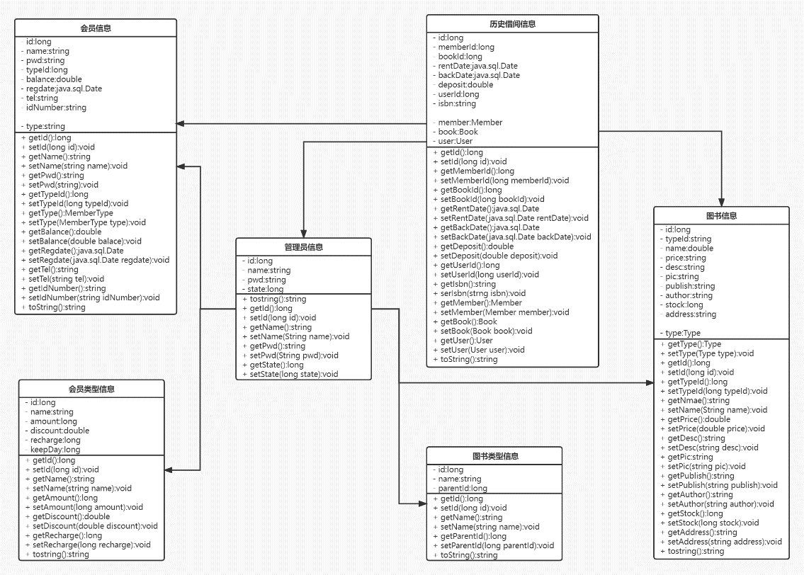
图3-2系统类图

3.3 系统数据库设计

3.3.1数据库E-R模型设计
E-R 图的建模很大程度的决定一个软件能有的扩展性以及灵活，在 E-R 图中除了这种客观事物抽象成对象的实体，我们还必须要关心这种实体应该具有什么属性，以及这些实体之间的联系。本系统的E-R图如下图3-3所示：
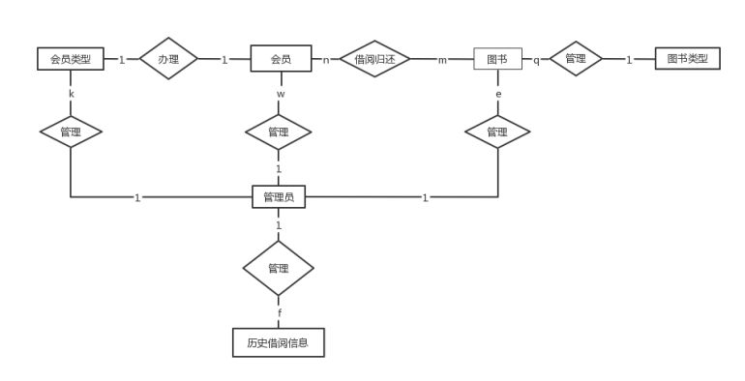
图3-3系统总体E-R图
通过上述分析需求，我们可以建立实体属性联系模型图。
（1）会员信息实体属性图如下图3-4所示。
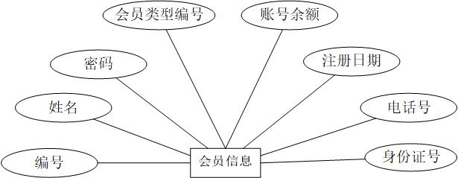
图3-4会员信息实体属性图
（2）会员类型信息实体属性图如下图3-5所示。
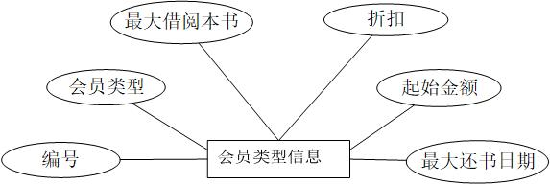
图3-5会员类型信息实体属性图
（3）图书类型信息实体属性图如下图3-6所示。
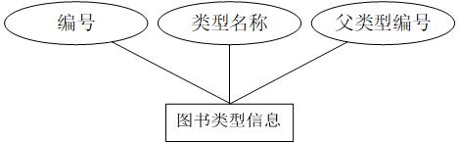
图3-6图书类型信息实体属性图
（4）图书信息实体属性图如下图3-7所示。
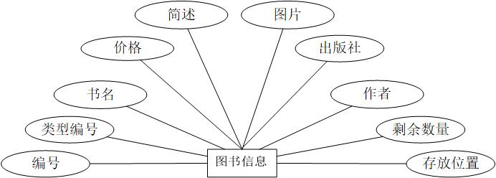
图3-7图书信息实体属性图
（5）管理员信息实体属性图
如下图3-8所示。
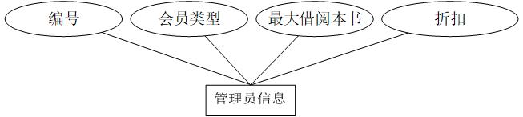
图3-8管理员信息实体属性图
（6）历史借阅信息实体属性图
如下图3-4所示。
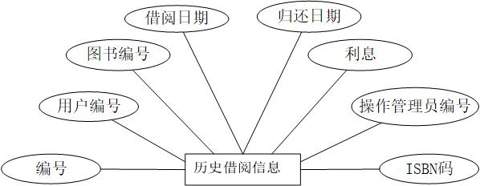
图3-9历史借阅信息实体属性图

3.3.2数据库表设计
下列表格是本系统对相对应的数据库中的信息表，根据需求分析来确定数据表之间的联系，数据库中表的描述更方便对此系统进行整合以及更改。
1. 用户表：是用来储存用户相关信息的，用户的名字和密码。
表 3-1 用户表
字段 | 类型 | 是否为空 | 备注 | 主键 | 外键
id  name  pwd  state | int  varchar  char  int | 否  否  否  否 | 用户编号  用户名称  密码  状态 | 是  否  否  否 | 否  否  否  否

2. 会员类型表：是用来储存会员相关信息。
表 3-2 会员类型表
字段 | 类型 | 是否为空 | 备注 | 主键 | 外键
id  name  amount  discount  recharge  keepDay | int  varchar  int  int  int  int | 否  否  否  否  否  否 | 会员类型编号  用户名称  可借书的数量  折扣  充值最低金额  借书天数 | 是  否  否  否  否  否 | 否  否  否  否  否  否

- 会员信息表：用于存储会员的相关信息。
表 3-3会员信息表
字段 | 类型 | 是否为空 | 备注 | 主键 | 外键
id  name  pwd  typeId  balance  regdate  tel  idNumber | int  varchar  char  int  int  date  char  char | 否  否  否  否  否  否  否  否 | 用户编号  用户名称  密码  会员类型  余额  注册时间  电话  身份证号 | 是  否  否  否  否  否  否  否 | 否  否  否  是  否  否  否  否

4. 图书类型信息表：用于存储不同的图书类型信息。
表 3-4 图书类型信息表
字段 | 类型 | 是否为空 | 备注 | 主键 | 外键
id  name  parentId | int  varchar  int | 否  否  否 | 图书类型编号  类型名称  父类型编号 | 是  否  否 | 否  否  否

5. 图书信息表：用于存储不同的图书信息。
表 3-5 图书信息表
字段 | 类型 | 是否为空 | 备注 | 主键 | 外键
id  typeId  name  price  desc  pic  publish  author  stock  address | int  int  varchar  float  varchar  varchar  varchar  Varchar  int  varchar | 否  否  否  否  否  否  否  否  否  否 | 图书编号  类型编号  图书名称  价格  字段描述  图片地址  出版社  作者  库存量  存放地址 | 是  否  否  否  否  否  否  否  否  否 | 否  是  否  否  否  否  否  否  否  否

6. 记录信息表：用于存储每次借书还书的相关信息。
表 3-6记录信息表
字段 | 类型 | 是否为空 | 备注 | 主键 | 外键
id  memberId  bookId  rentDate  backDate  deposit  userId  isbn | int  int  varchar(255)  float  float  varchar(100)  varchar(100) | 否  否  否  否  否  否  否  否 | 记录编号  用户编号(外键)  借阅的图书编号(外键)  借阅的时间  归还时间  金额  处理的用户编号(外键)  书籍isbn号 | 是  否  否  否  否  否  否  否 | 否  是  是  否  否  否  是  否

3.4本章小结
本章主要是介绍了图书综合管理系统的数据库情况，通过对E-R 图的描述，更好的能了解到实体的具体情况，在根据数据库中的实体来进行具体的操作，通过更深入的了解来设计表的具体结构，确定好表的名称，以及使用的字段，能够更好的存储数据。

第四章 系统实现

4.1系统开发环境
1.操作系统环境：Windows 10 操作系统
2.系统开发工具：IntelliJ IDEA 2019.2.3
3.数据库：MySql-8.0.28-winx64
4.系统语言：JavaWeb
5.Web服务器：Apache-Tomcat-8.0.11
6.浏览器：Google Chrome浏览器

4.2用户登录功能设计与实现

4.2.1用户登录功能时序图
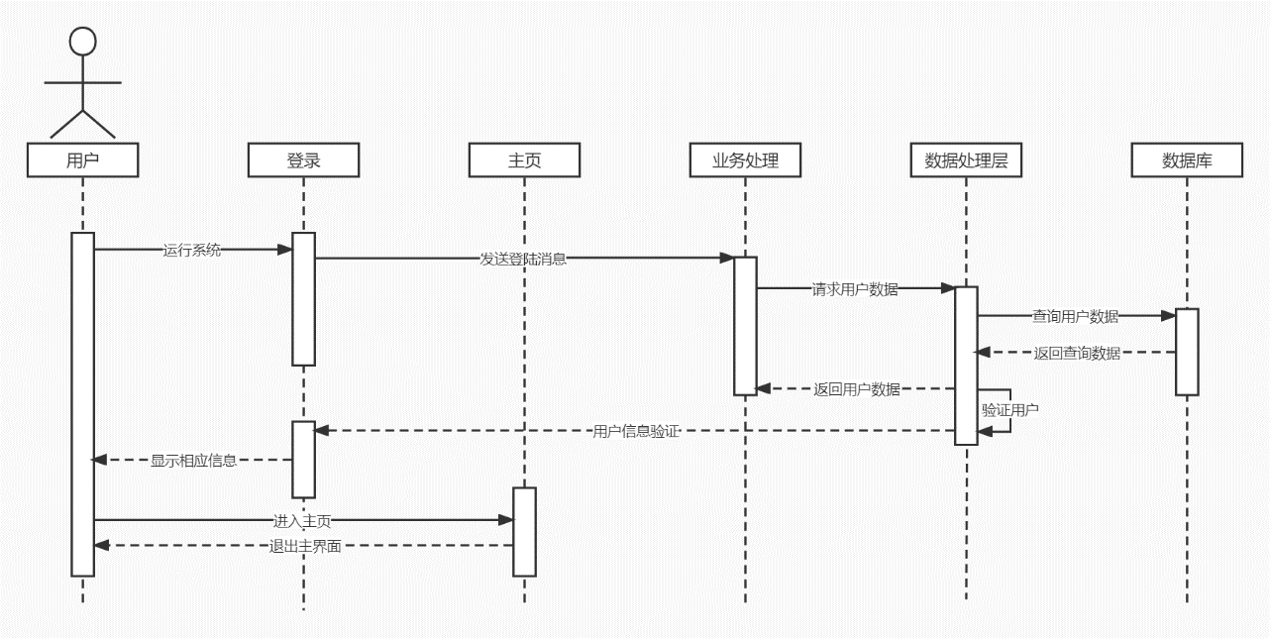
图书综合管理系统的管理员在对系统的操作中，在对输入框输入账号、密码和验证码后，系统会对于输入内容进行判断处理，对比数据库里的数据信息，输入的账号与密码与数据库中的信息相符合的时候，就可以进行登录操作，登录成功进入操作主界面。一旦输入的信息与数据库的数据所不对应时，就会弹出相对应的错误信息，提示后返回原始登录页，用户登录功能时序图如图 4-1所示。
图4-1用户登录功能时序图

4.2.2用户登录功能流程图
用户登录功能流程图如图4-2所示：
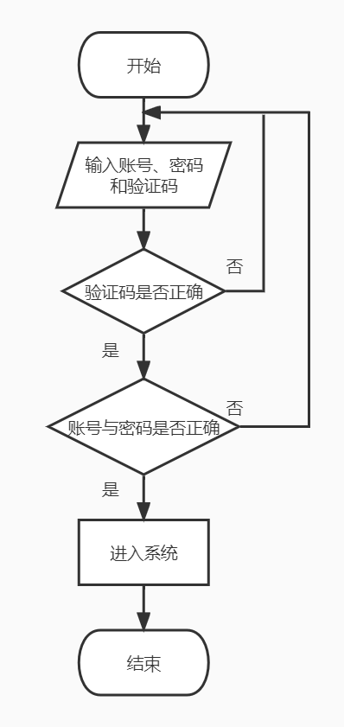
图4-2用户登录功能流程图

4.2.3用户登录功能界面截图
用户登录功能界面截图如图4-3所示：
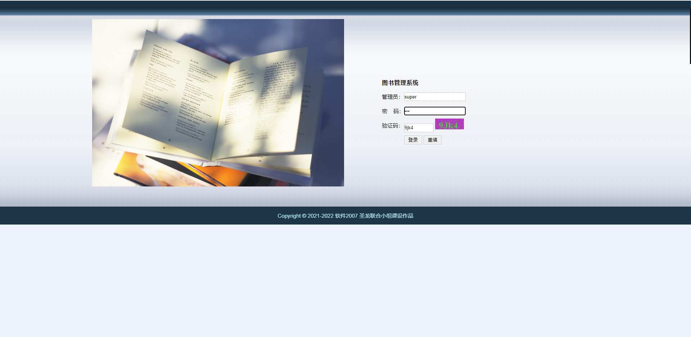
图4-3用户登录功能界面截图

4.3修改密码功能设计与实现

4.3.1密码修改功能时序图
密码修改功能时序图如图4-4所示：
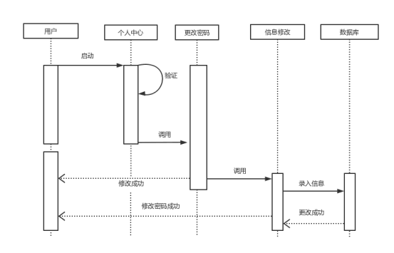
图4-4密码修改功能时序图

4.3.2密码修改功能流程图
密码修改功能流程图如图4-5所示：
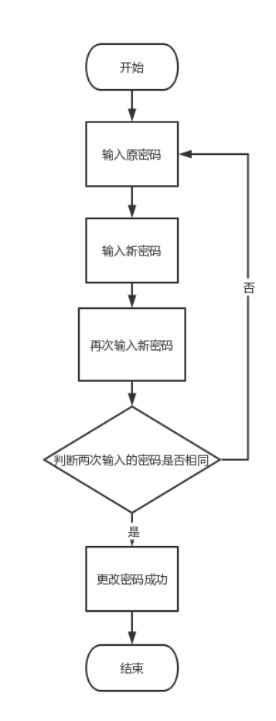
图4-5密码修改功能流程图

4.3.3密码修改功能界面截图
密码修改功能界面截图如图4-6所示：
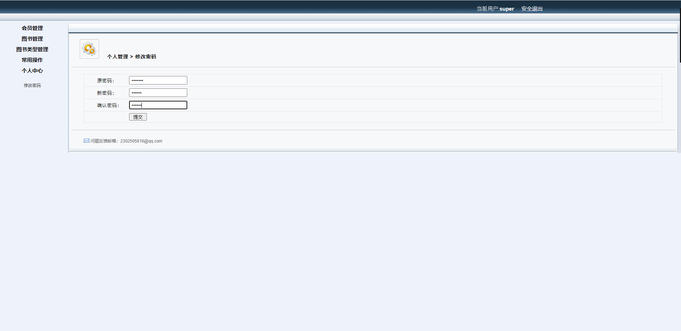
图4-6密码修改功能界面截图

4.4安全退出功能设计与实现

4.4.1安全退出功能时序图
安全退出功能时序图如图4-7所示：
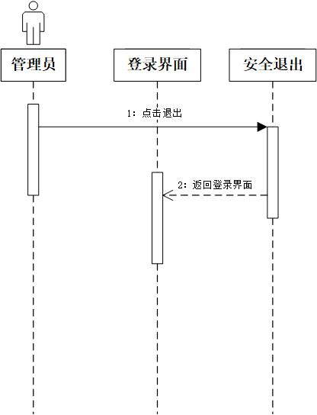
图4-7安全退出功能时序图

4.4.2安全退出功能流程图
安全退出功能流程图如图4-8所示：
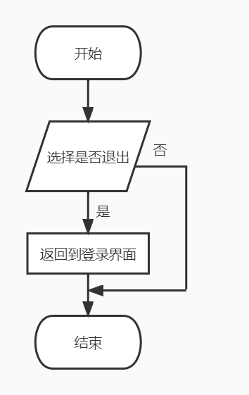
图4-8安全退出功能流程图

4.4.3安全退出功能截图
安全退出功能界面截图如图4-9所示：
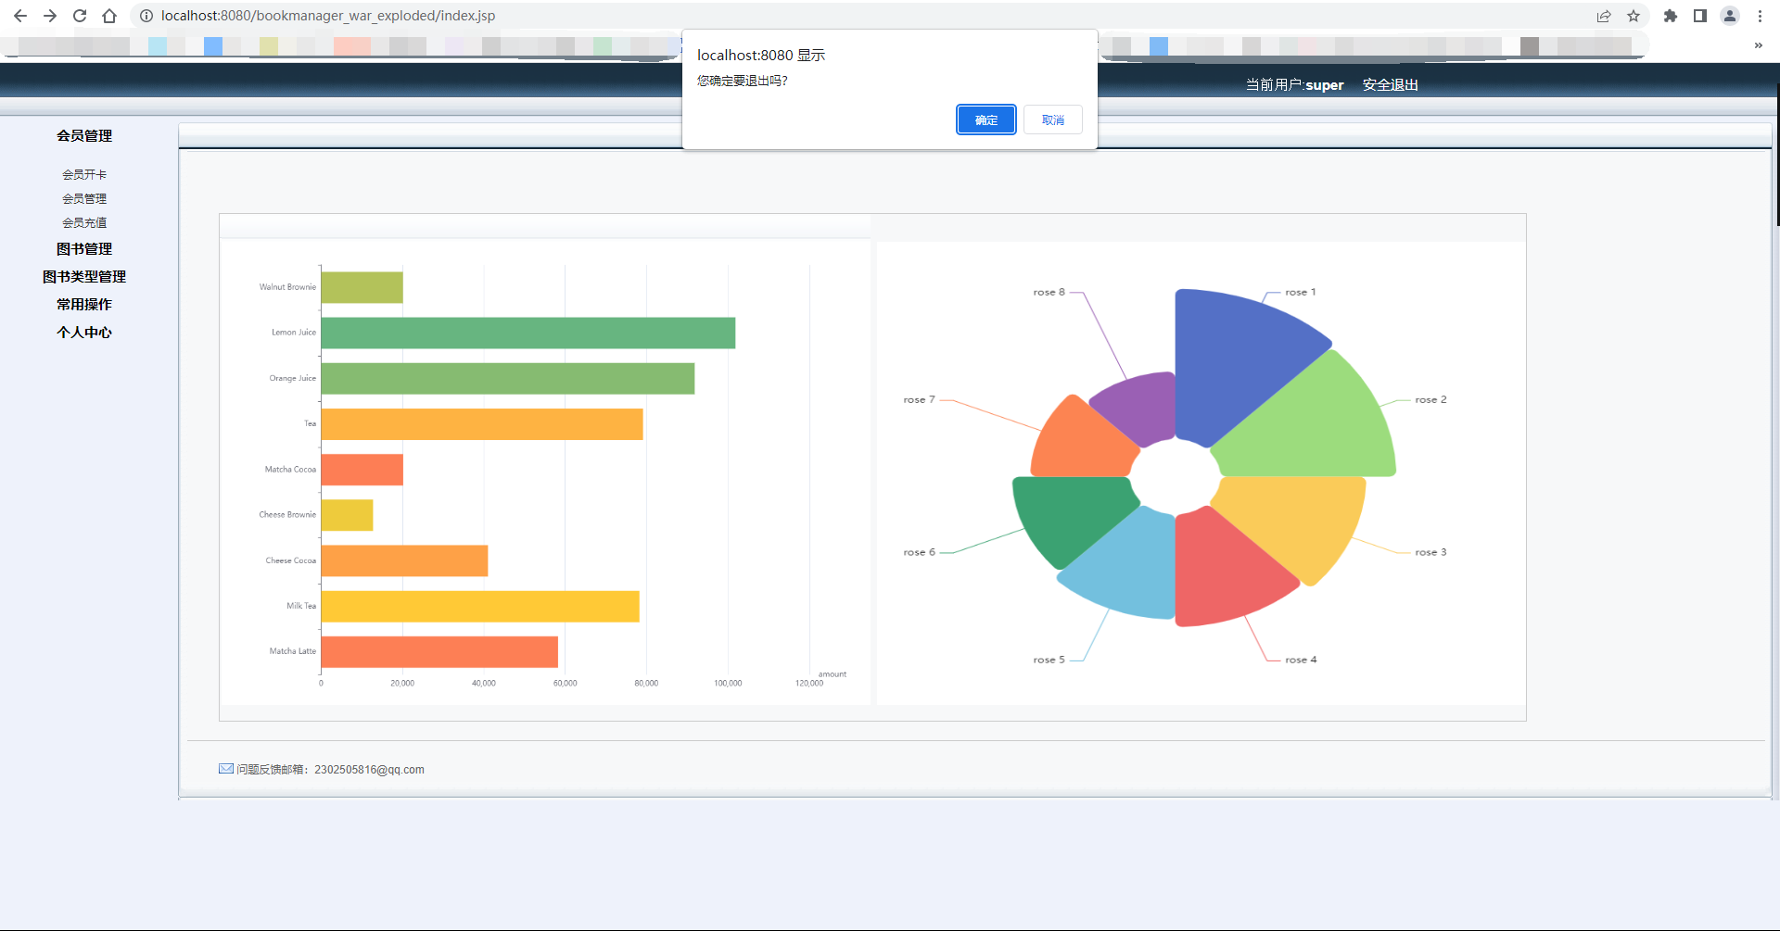
图4-9安全退出功能界面截图

4.5会员开卡功能设计与实现

4.5.1会员开卡功能时序图
会员开卡功能时序图如图4-10所示：
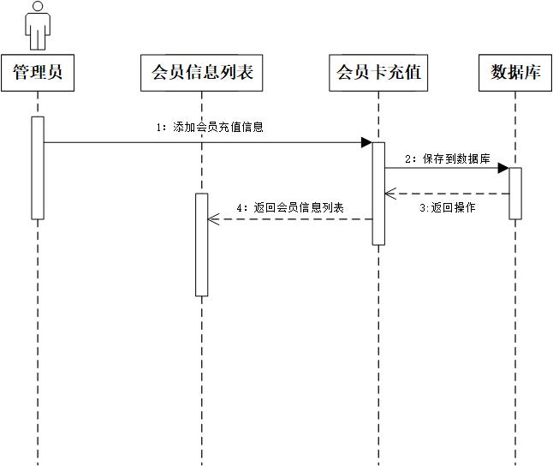
图4-10会员开卡功能时序图

4.5.2会员开卡功能流程图
会员开卡功能流程图如图4-11所示：
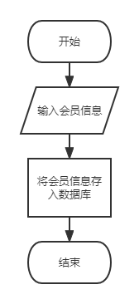
图4-11会员开卡功能流程图

4.5.3会员开卡功能界面截图
会员开卡功能界面截图如图4-12所示：
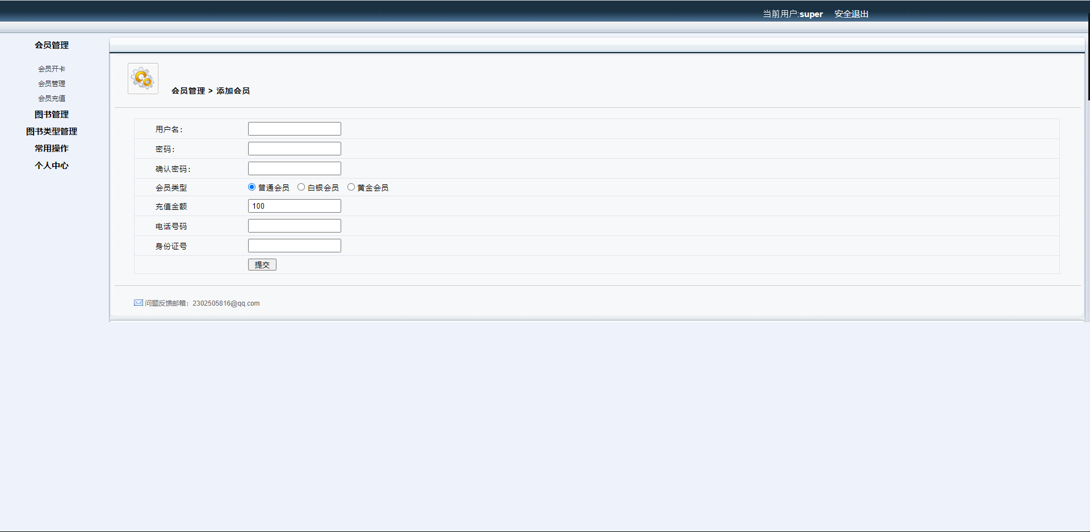
图4-12会员开卡功能界面截图

4.6修改会员功能设计与实现

4.6.1修改会员功能时序图
修改会员功能时序图如图4-13所示：
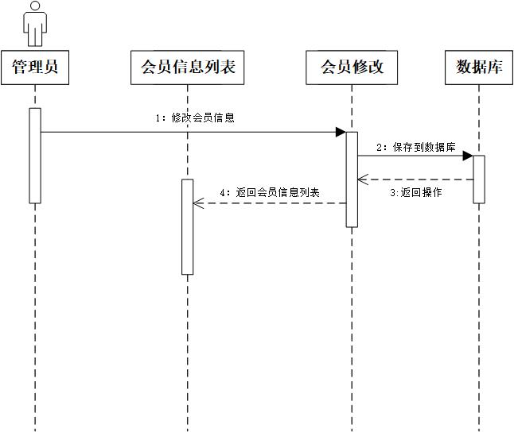
图4-13修改会员功能时序图

4.6.2修改会员功能流程图
修改会员功能流程图如图4-14所示：
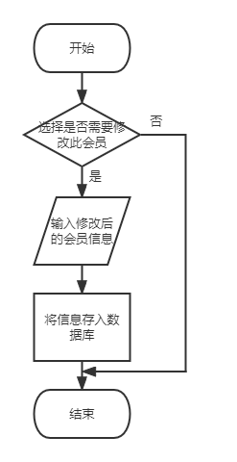
图4-14修改会员功能流程图

4.6.3修改会员功能界面截图
修改会员功能界面截图如图4-15所示：
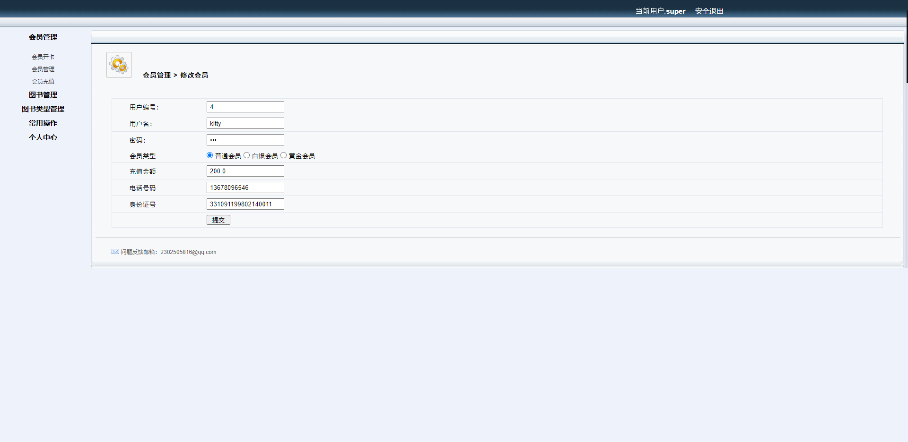
图4-15修改会员功能界面截图

4.7注销会员功能设计与实现

4.7.1注销会员功能时序图
注销会员功能时序图如图4-16所示：
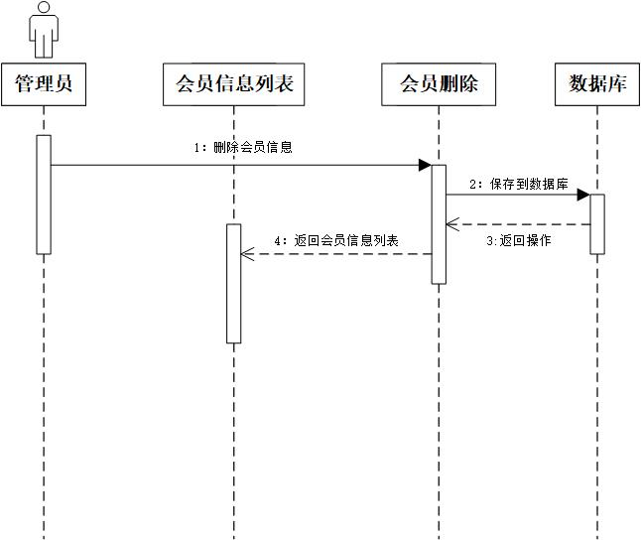
图4-16注销会员功能时序图

4.7.2注销会员功能流程图
注销会员功能流程图如图4-17所示：
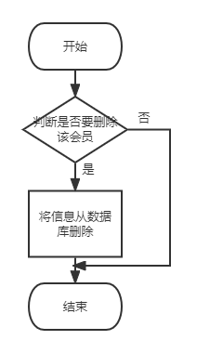
图4-17注销会员功能流程图

4.7.3注销会员功能界面截图
注销会员功能界面截图如图4-18所示：
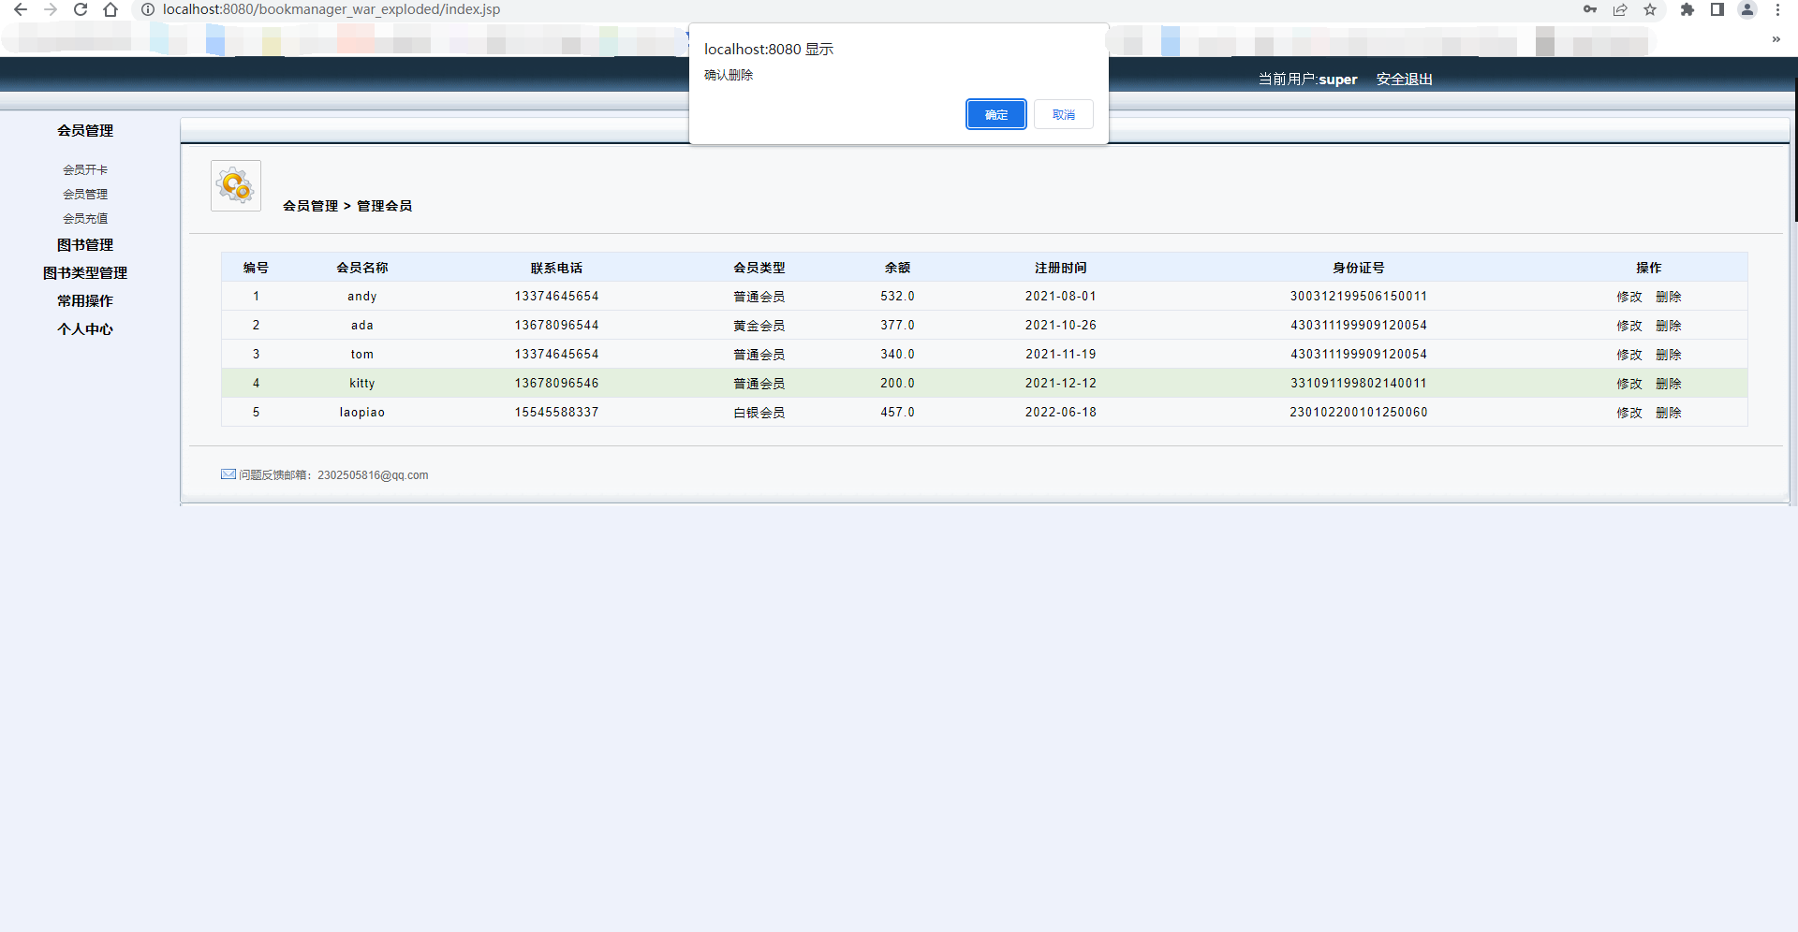
图4-18注销会员功能界面截图

4.8查看会员功能设计与实现

4.8.1查看会员功能时序图
查看会员功能时序图如图4-19所示：
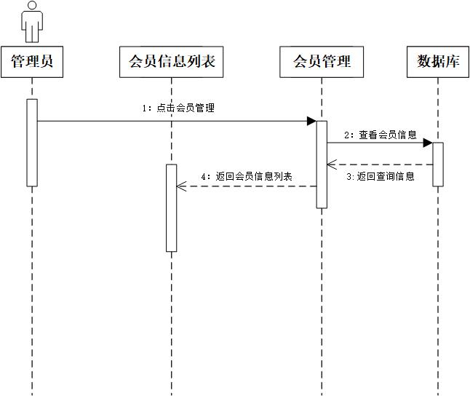
图4-19查看会员功能时序图

4.8.2查看会员功能流程图
查看会员功能流程图如图4-20所示：
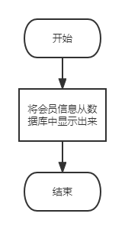
图4-20查看会员功能流程图

4.8.3查看会员功能界面截图
查看会员功能界面截图如图4-21所示：
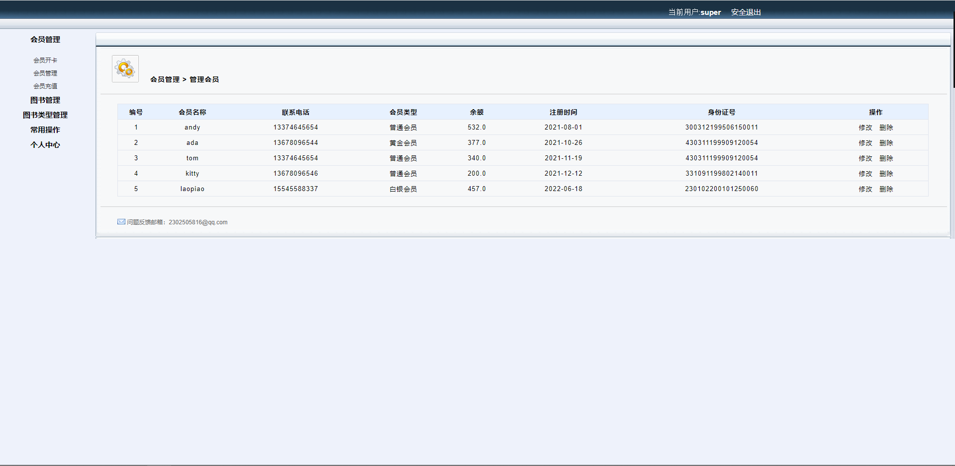
图4-21查看会员功能界面截图

4.9会员充值功能设计与实现

4.9.1会员充值功能时序图
会员充值功能时序图如图4-22所示：
图4-22会员充值功能时序图

4.9.2会员充值功能流程图
会员充值功能流程图如图4-23所示：
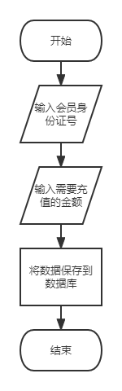
图4-23会员充值功能流程图

4.9.3会员充值功能界面截图
会员充值功能界面截图如图4-24所示：
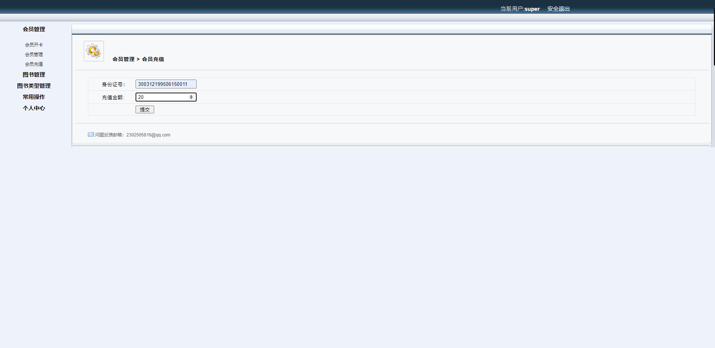
图4-24会员充值功能界面截图

4.10添加图书类型功能设计与实现

4.10.1添加图书类型功能时序图
添加图书类型功能时序图如图4-25所示：
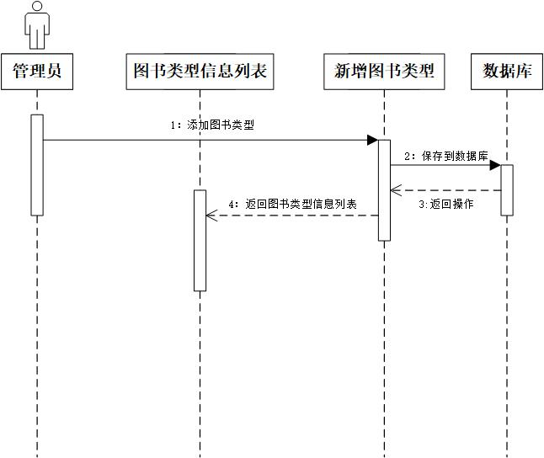
图4-25添加图书类型功能时序图

4.10.2添加图书类型功能流程图
添加图书类型功能流程图如图4-26所示：
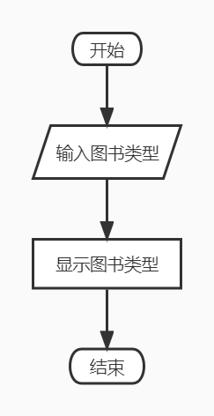
图4-26添加图书类型功能流程图

4.10.3添加图书类型功能界面截图
添加图书类型功能界面截图如图4-27所示：
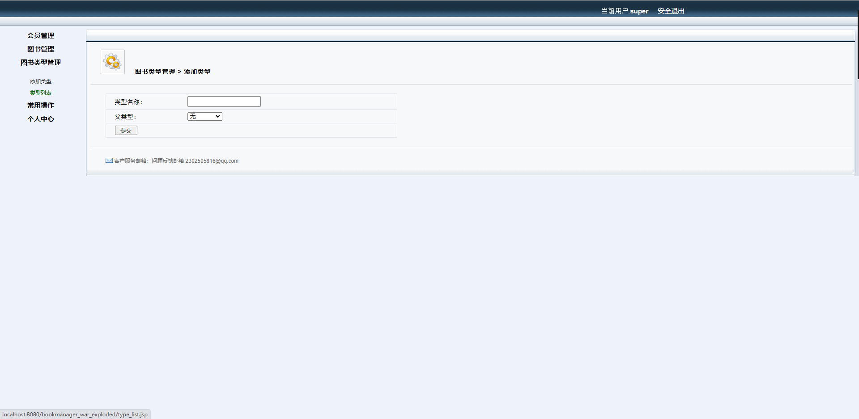
图4-27添加图书类型功能界面截图

4.11修改图书类型功能设计与实现

4.11.1修改图书类型功能时序图
修改图书类型功能时序图如图4-28所示：
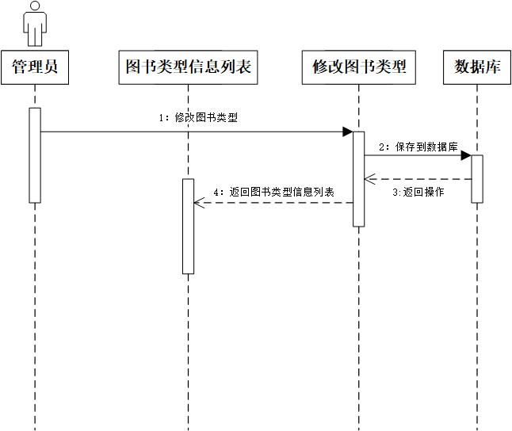
图4-28修改图书类型功能时序图

4.11.2修改图书类型功能流程图
修改图书类型功能流程图如图4-29所示：
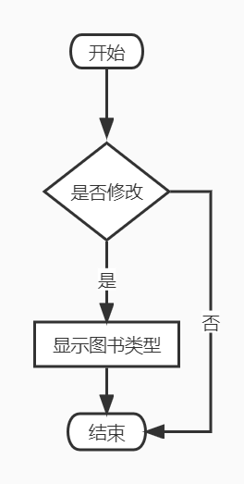
图4-29修改图书类型功能流程图

4.11.3修改图书类型功能界面截图
修改图书类型功能界面截图如图4-30所示：
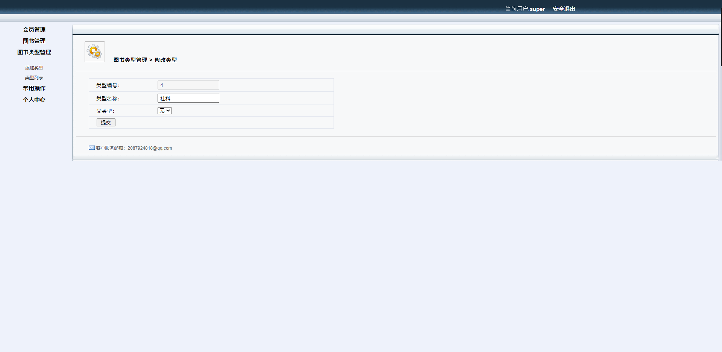
图4-30修改图书类型功能界面截图

4.12删除图书类型功能设计与实现

4.12.1删除图书类型功能时序图
删除图书类型功能时序图如图4-31所示：
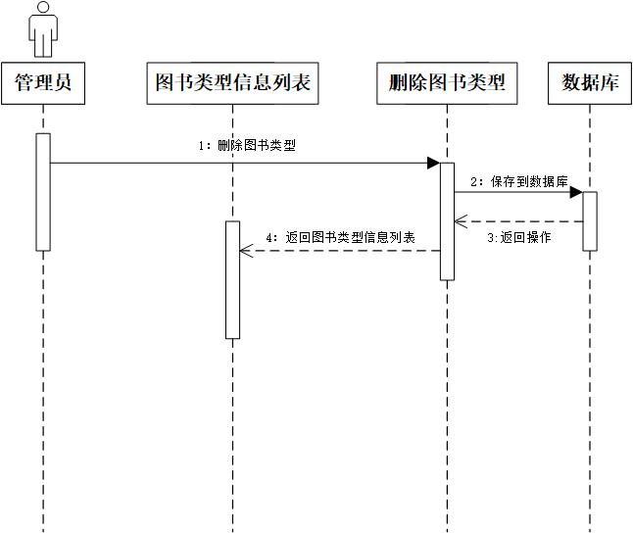
图4-31删除图书类型功能时序图

4.12.2删除图书类型功能流程图
删除图书类型功能流程图如图4-32所示：
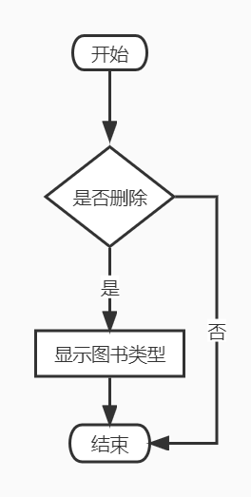
图4-32删除图书类型功能流程图

4.12.3删除图书类型功能界面截图
删除图书类型功能界面截图如图4-33所示：
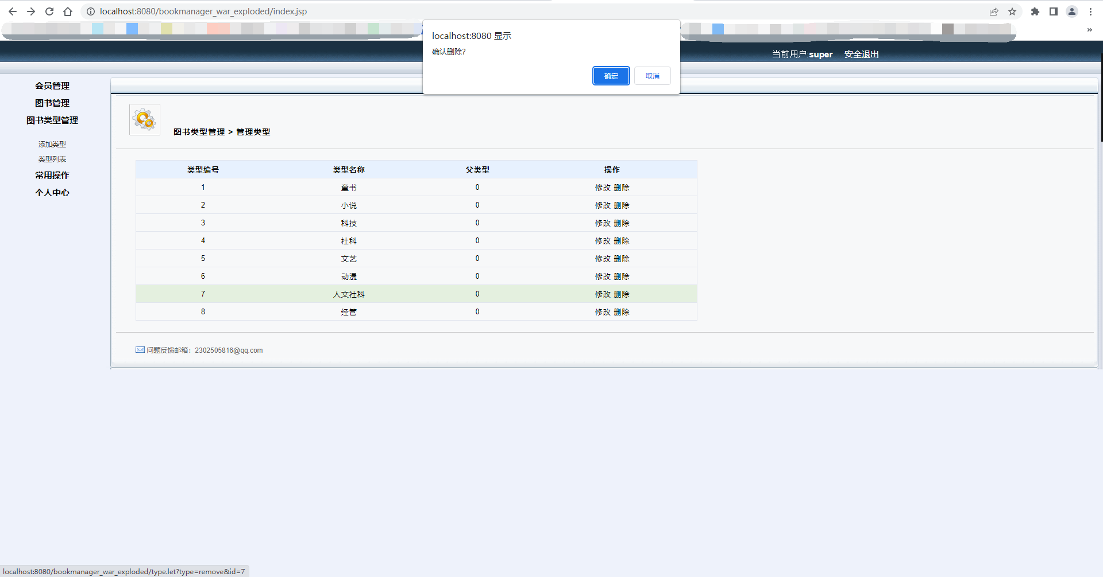
图4-33删除图书类型功能界面截图

4.13查看图书类型功能设计与实现

4.13.1查看图书类型功能时序图
查看图书类型功能时序图如图4-34所示：
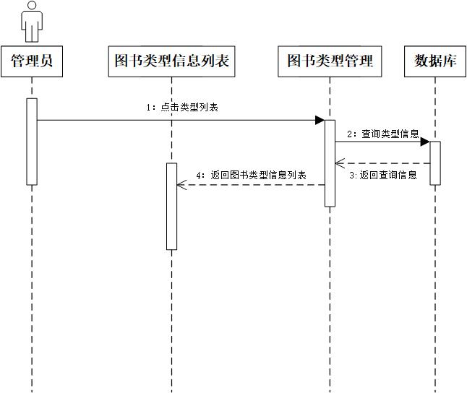
图4-34查看图书类型功能时序图

4.13.2查看图书类型功能流程图
查看图书类型功能流程图如图4-35所示：
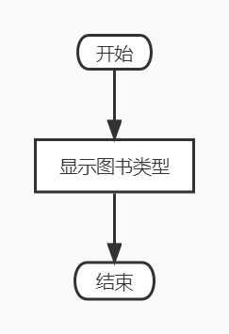
图4-35查看图书类型功能流程图

4.13.3查看图书类型功能界面截图
查看图书类型功能界面截图如图4-36所示：
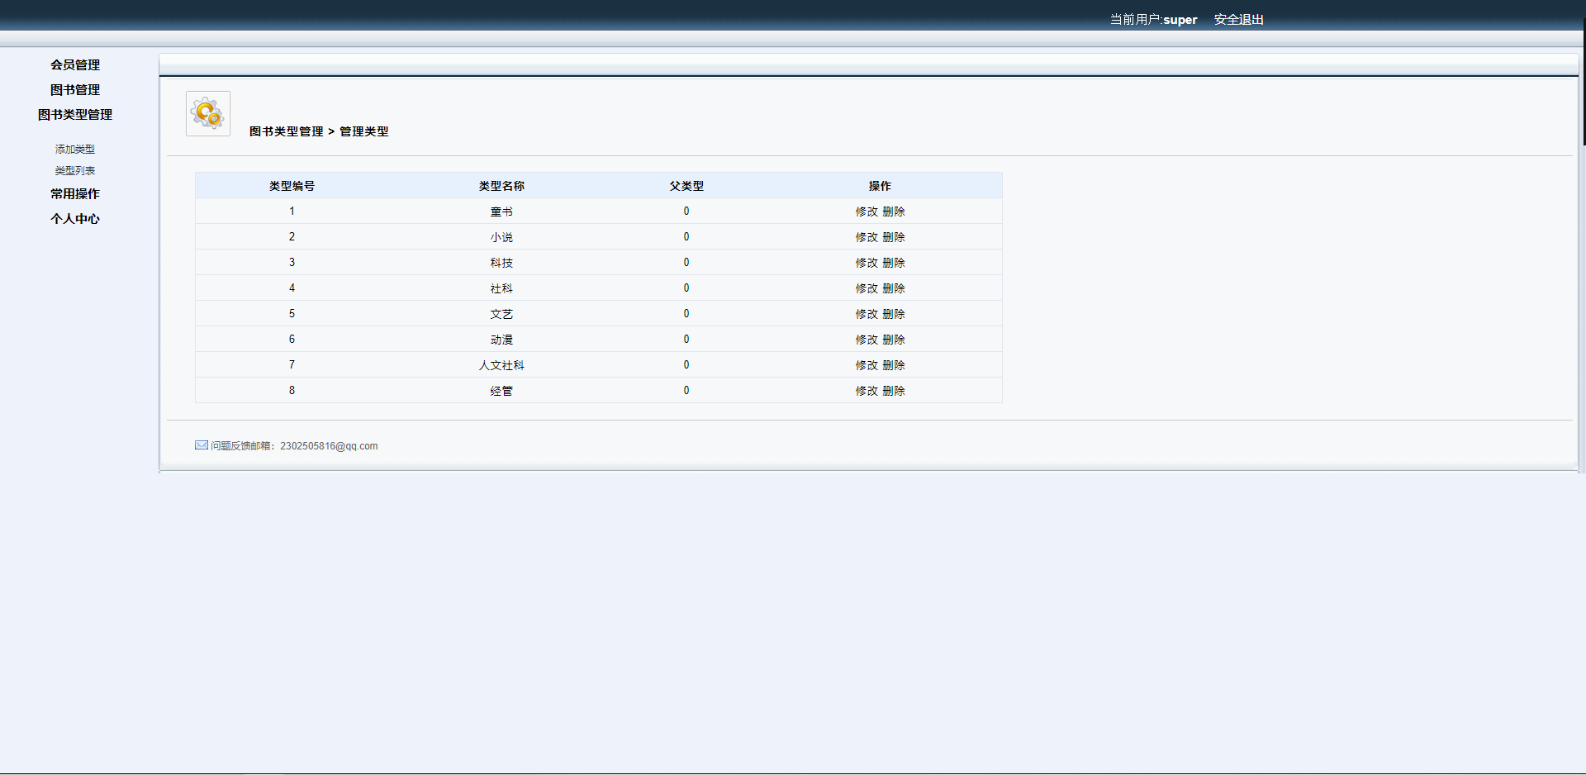
图4-36查看图书类型功能界面截图

4.14添加图书功能设计与实现

4.14.1添加图书功能时序图
添加图书功能时序图如图4-37所示：
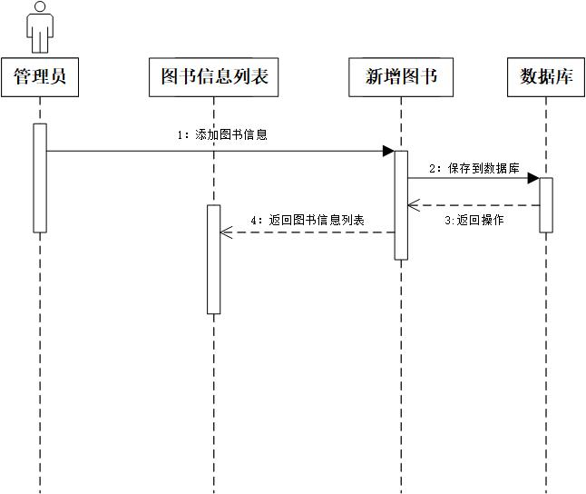
图4-37添加图书功能时序图

4.14.2添加图书功能流程图
添加图书功能流程图如图4-38所示：
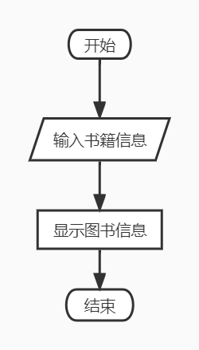
图4-38添加图书功能流程图

4.14.3添加图书功能界面截图
添加图书功能界面截图如图4-39所示：
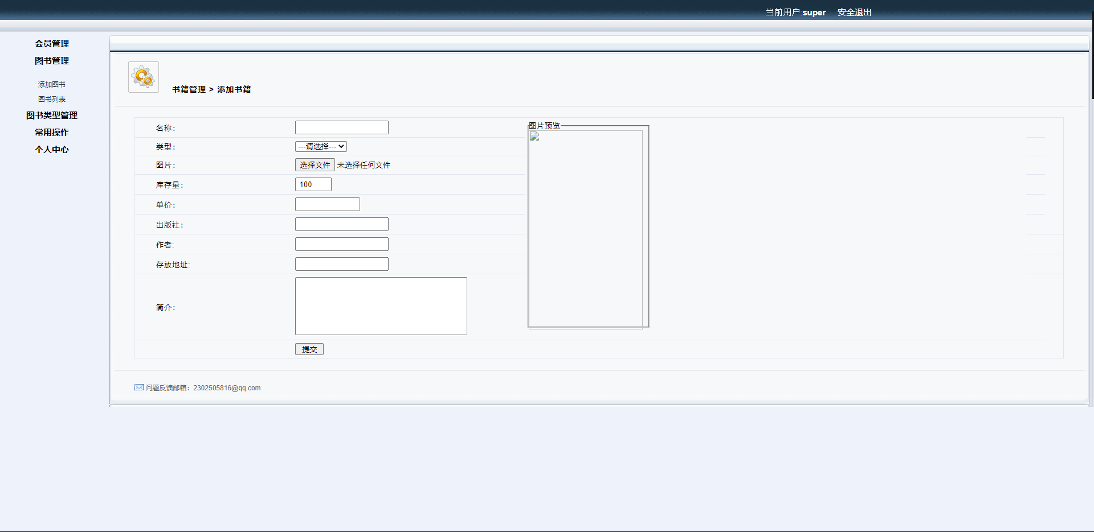
图4-39添加图书功能界面截图

4.15修改图书功能设计与实现

4.15.1修改图书功能时序图
修改图书功能时序图如图4-40所示：
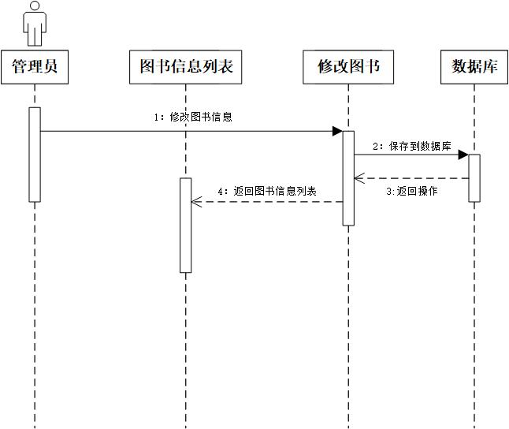
图4-40修改图书功能时序图

4.15.2修改图书功能流程图
修改图书功能流程图如图4-41所示：
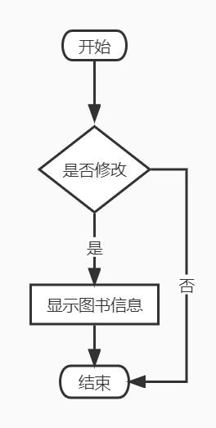
图4-41修改图书功能流程图

4.15.3修改图书功能界面截图
修改图书功能界面截图如图4-42所示：
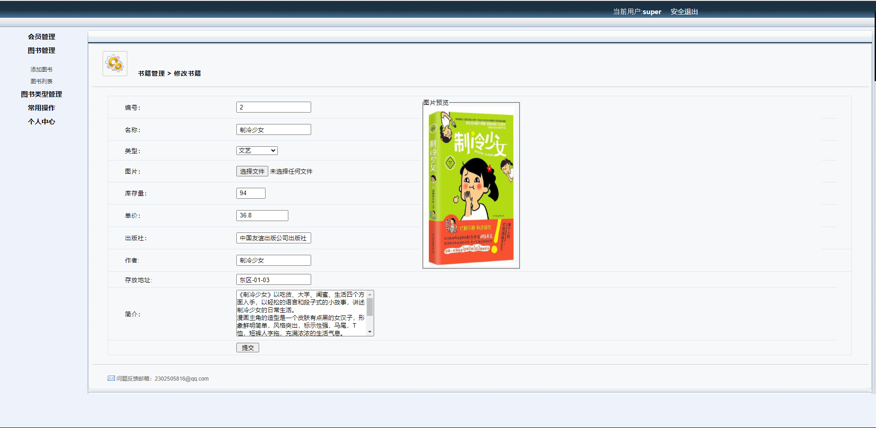
图4-42修改图书功能界面截图

4.16删除图书功能设计与实现

4.16.1删除图书功能时序图
删除图书功能时序图如图4-43所示：
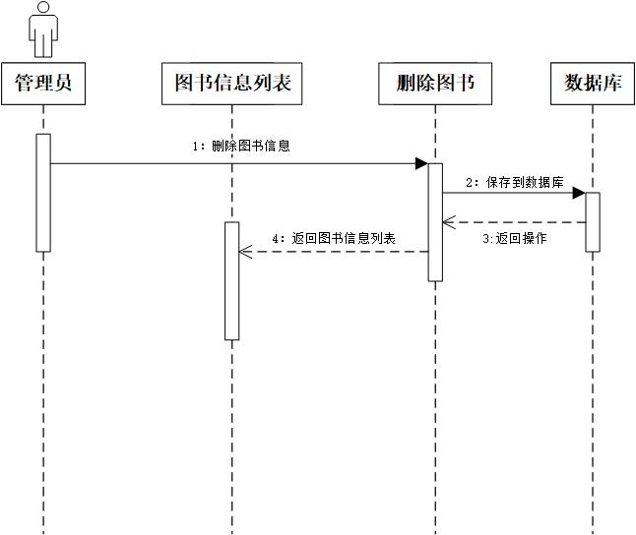
图4-43删除图书功能时序图

4.16.2删除图书功能流程图
删除图书功能流程图如图4-44所示：
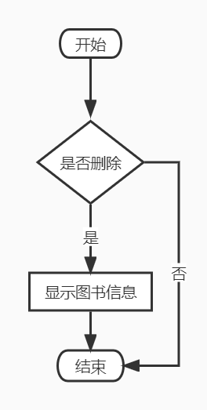
图4-44删除图书功能流程图

4.16.3删除图书功能界面截图
删除图书功能界面截图如图4-45所示：
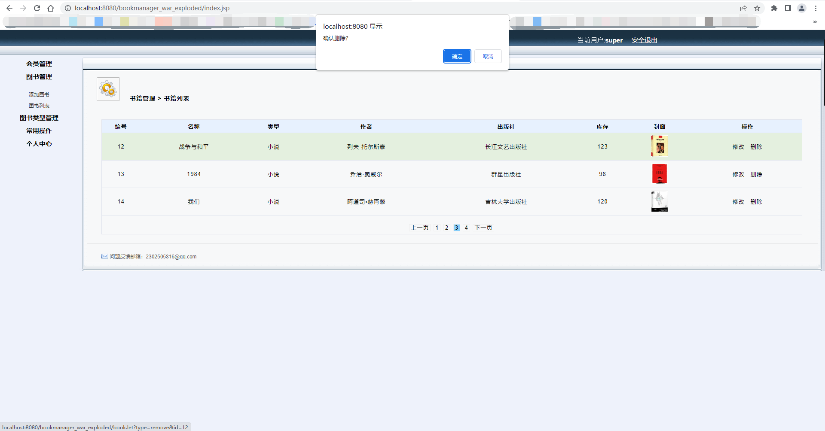
图4-45删除图书功能界面截图

4.17查看图书功能设计与实现

4.17.1查看图书功能时序图
查看图书功能时序图如图4-46所示：
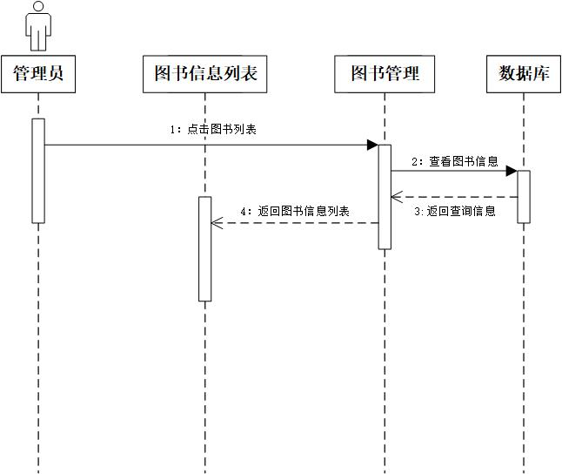
图4-46查看图书功能时序图

4.17.2查看图书功能流程图
查看图书功能流程图如图4-47所示：
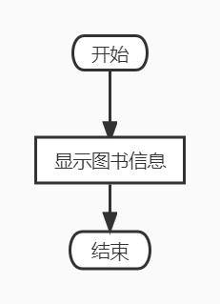
图4-47查看图书功能流程图

4.17.3查看图书功能界面截图
查看图书功能界面截图如图4-48所示：
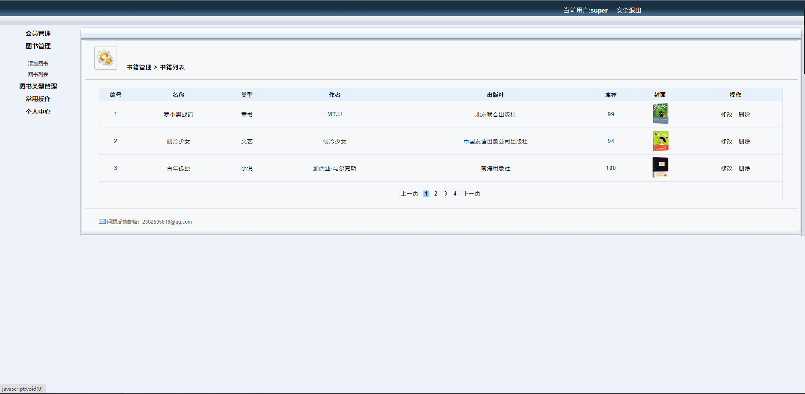
图4-48查看图书功能界面截图

4.18图书借阅功能设计与实现

4.18.1图书借阅功能时序图
图书借阅功能时序图如图4-49所示：
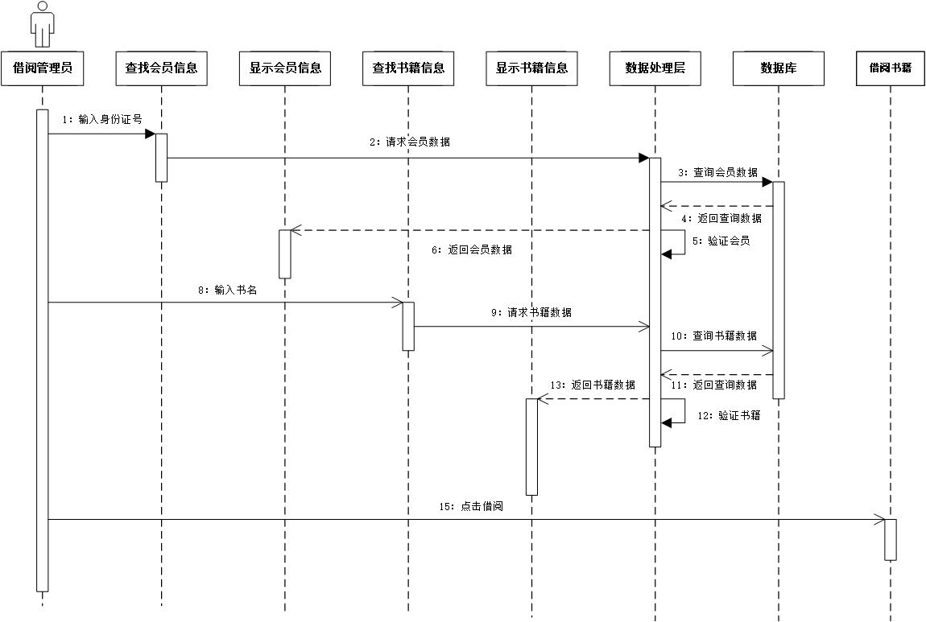
图4-49图书借阅功能时序图

4.18.2图书借阅功能流程图
图书借阅功能流程图如图4-50所示：
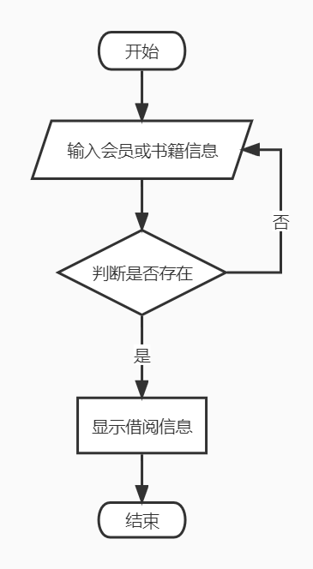
图4-50图书借阅功能流程图

4.18.3图书借阅功能界面截图
图书借阅功能界面截图如图4-51所示：
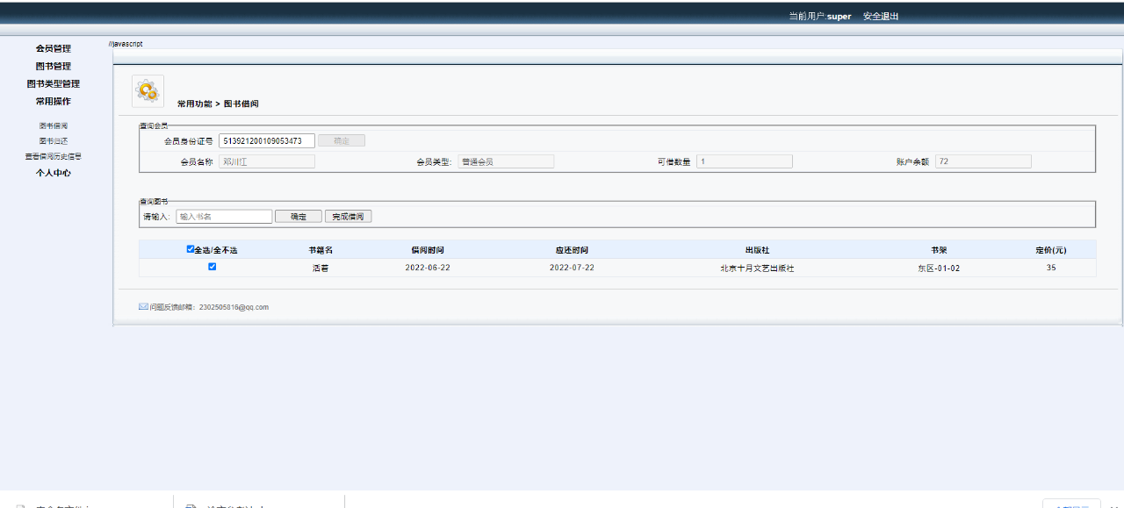
图4-51图书借阅功能界面截图

4.19归还图书功能设计与实现

4.19.1归还图书功能时序图
归还图书功能时序图如图4-52所示：
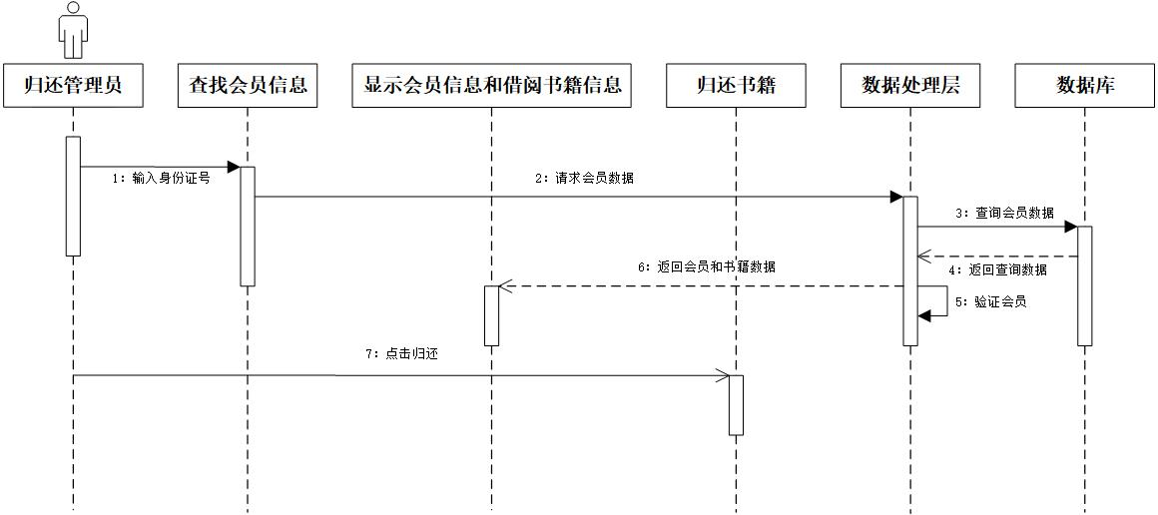
图4-52归还图书功能时序图

4.19.2归还图书功能流程图
归还图书功能流程图如图4-53所示：
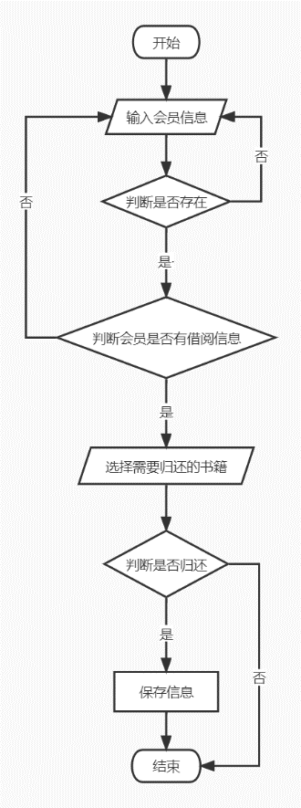
图4-53归还图书功能流程图

4.19.3归还图书功能界面截图
归还图书功能界面截图如图4-54所示：
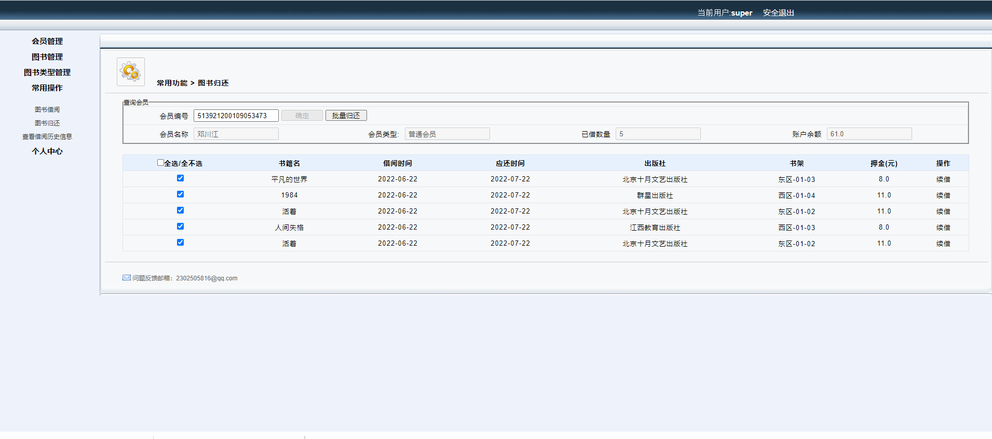
图4-54归还图书功能界面截图

4.20图书历史借阅信息查询功能设计与实现

4.20.1图书借阅历史信息查询功能时序图
图书借阅历史信息查询功能时序图如图4-55所示：
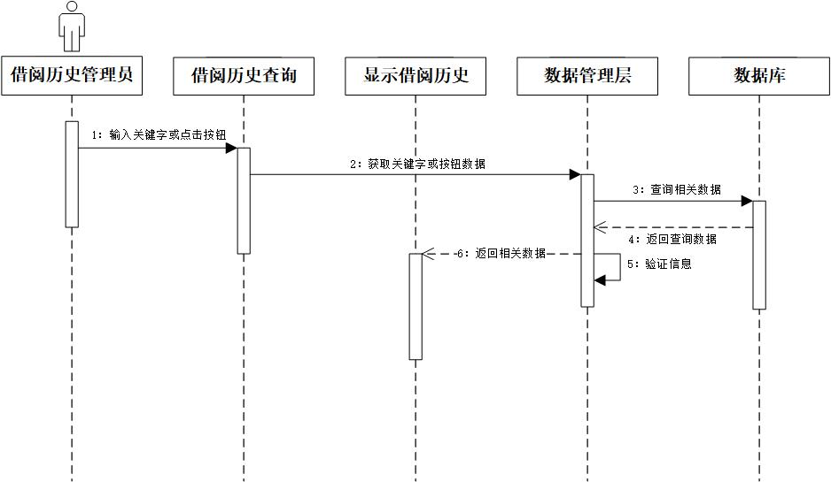
图4-55图书借阅历史信息查询功能时序图

4.20.2图书借阅历史信息查询功能流程图
图书借阅历史信息查询功能流程图如图4-56所示：
图4-56图书借阅历史信息查询功能流程图

4.20.3图书借阅历史信息查询功能界面截图
图书借阅历史信息查询功能界面截图如图4-57所示：
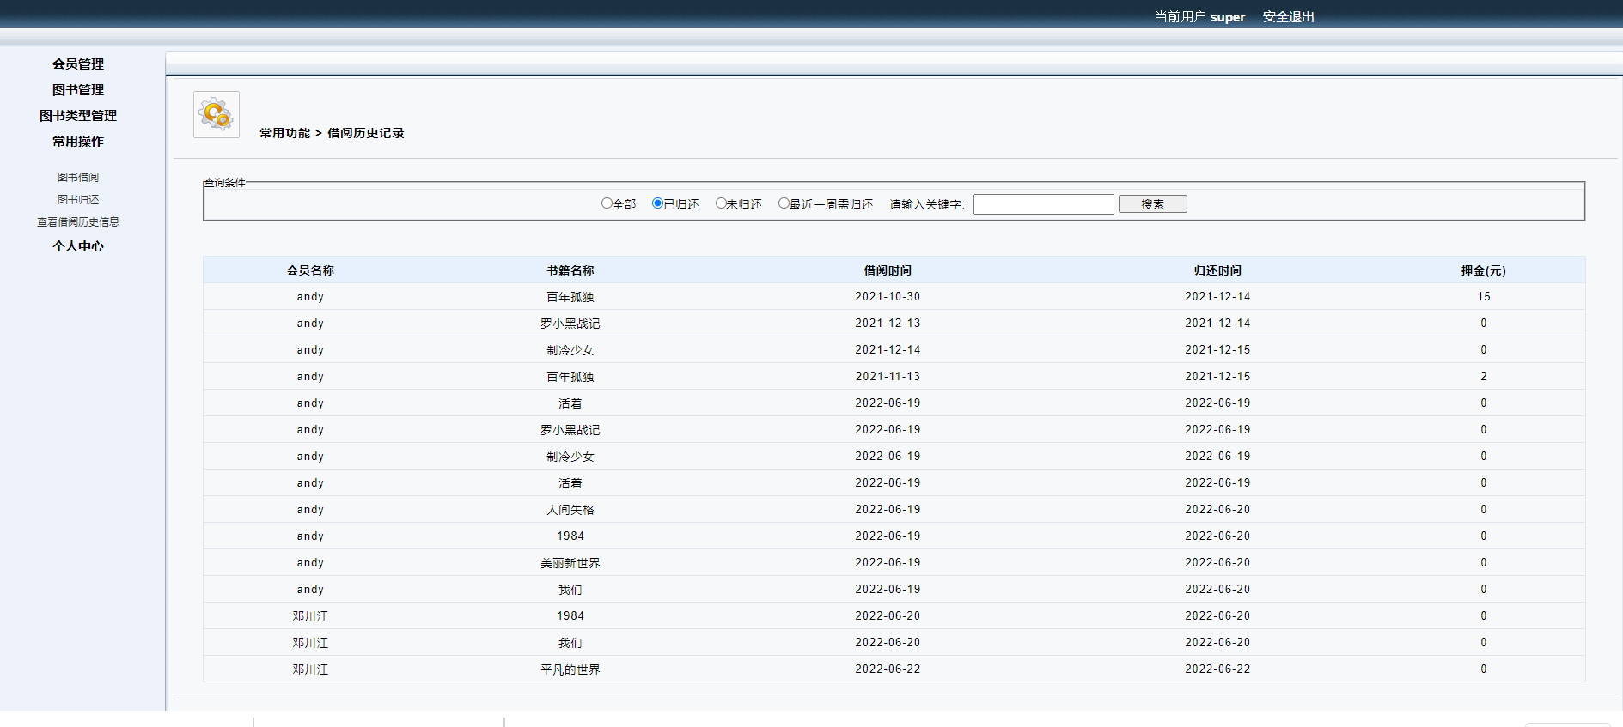
图4-57图书借阅历史信息查询功能界面截图

4.21本章小结
本章主要讲述了登录功能的详细介绍以及界面的美化布置，管理员界面的主要布置以及可以进行的操作、各种功能详细的介绍，在描述每个功能模块的同时也在其后面添加了该功能的流程图，便于更好的理解。

第五章 结论
构建一体化的图书馆管理系统是小型图书馆日益关注的重要问题，它的实施将给图书馆管理带来深刻的变革。本课程项目的完成紧密关注研究主题。
数据库技术是信息管理系统的基础，建立合理的数据库是信息管理系统的关键。
图书馆综合管理系统本身是一个庞大而复杂的工程。由于本项目的时间有限和本人的知识水平，在开发过程中不可避免地存在一些不足，如系统本身的管理功能薄弱、分析不完善、数据挖掘和重用等，但我已经理解了本课题研究在本项目中的意义。不断完善本课题，对其进行多方向、多层次的研究，将是本课题的研究方向。今后，我将继续在这一课题上做更多的研究。
经过两周以来的辛勤努力工作，本次课程设计已圆满完成。在此设计期间,有苦有甜，本人深深地体会到设计成功的喜悦，也感受到失败的痛苦。还好最终坚持了下来，才取得了本次课程设计的成功。对于JavaWeb中种类繁多的插件使用本人无从下手，所以一切都要重头开始学习。在这次课程设计当中，本人已经学会了如何发现问题，更重要的是发现问题之后如何找到解决问题的方法。遇到困难的时候，想到的不是退缩，也不是逃避问题，而是想办法去寻找解决问题的办法。逃避是解决不了问题的，最终还是需要勇敢去面对，这次这次课程设计是一个非常重要的锻炼的机会。

参考文献
- 田静梅.国内外图书馆管理的对比研究[J].东方企业文化,2019(20):152+171.
- 韩郁光.国内外图书馆个性化信息服务研究现状[J].河南图书馆学刊,2019,33(03):91-92.
- 邢林炜.图书馆管理现状及发展趋势分析[J].未来英才, 2019(7):1.
- 杨雪.高校图书馆发展趋势探析[J].陕西教育(高教),2021(11):78-80.
- 陆泓宇.图书馆科技化发展趋势研究[J].科技创新导报,2020,17(05):248-249.
- Sufyan bin Uzayr,Nicholas Cloud,Tim Ambler. JavaScript Frameworks for Modern Web Development[M].Apress, Berkeley, CA:2019.
- Santiago Palladino. Ethereum for Web Developers[M].Apress, Berkeley, CA:2019.

致谢
首先感谢学校为本人提供了体验实际开发流程的机会，在这一学期的学习时间里，各位老师悉心教导，使本人学到了很多知识也，学会了独立处理问题的本领。其次感谢所有支持本人工作的各位组员，没有他们的帮助本次课设工作将会无从下手，在此，本人对各位组员支持此次课设工作表示衷心的感谢。
在程序设计过程中，吴英杰老师与张剑飞老师循循善诱的教导，对本人的设计给予指导与建议，在此，对老师表示深深的感谢。老师深厚的学术造诣、严谨的治学态度和忘我的工作作风永远是本人学习的榜样和追求的目标。
最后，衷心的感谢所有关心和帮助过本人的老师和朋友。并向参与此次答辩的老师致以深深的谢意。

